|  |  |
| --- | --- |
|  |  |
| NGUYỄN VĂN LINH | **BỘ CÔNG THƯƠNG**  **TRƯỜNG ĐẠI HỌC CÔNG NGHIỆP HÀ NỘI**  **---------------------------------------** |
|  |
| ĐA, KLTN ĐẠI HỌC CÔNG NGHỆ THÔNG TIN |
|  |
| **XÂY DỰNG WEBSITE BÁN SẢN PHẨM CÔNG NGHỆ CHO CỬA HÀNG NOVATECH SỬ DỤNG REACT, SPRINGBOOT** |
|  |
|  |
| **CBHD :** **ThS. Lê Thị Thủy** |
| CÔNG NGHỆ THÔNG TIN | **Sinh viên : Nguyễn Văn Linh** |
| **Mã số sinh viên: *2020606391*** |
|  |
|  |
|  |
| Hà Nội – Năm 2024 |
|  |

**LỜI NÓI ĐẦU**

Không kể tới những đóng góp to lớn mà ngành công nghệ thông tin đã làm được cho lĩnh vực nghiện cứu khoa học kỹ thuật, ta có thể nhìn thấy luôn những đóng góp thiết thực mà nó mang lại trong đời sống xã hội của con người. Hãy thử nhìn vào chiếc máy tính cá nhân của mình, chỉ với một vài thao tác đơn giản, thậm chí là một cú click chuột, bạn có thể đọc báo, xem phim, nghe đài, và cả mua sắm qua mạng, có thể nói cả thế giới thông tin gần như hiện ra trước mắt bạn.

Nói riêng tới việc mua hàng trực tuyến, thì hiện nay trên thế giới đã có rất nhiều các website nổi tiếng, uy tín phục vụ cho người dùng, có thể kể đến như ebay.com, hay amazon.com. Còn ngay tại ở Việt Nam cũng có vatgia.com. Các doanh nghiệp muốn tiến hành bán hàng trực tuyến, thì điều đầu tiên họ cần đến là một website chất lượng, với một hệ thống thông tin được thiết kế tốt, giao diện đẹp, dễ sử dụng và an toàn...

Em quyết định lựa chọn đề tài “**Xây dựng website bán sản phẩm công nghệ cho cửa hàng NovaTech sử dụng spring boot, react**”” với mong muốn vận dụng những kiến thức mình đã học, xây dựng được một trang web có tính thực tiễn, đồng thời củng cố lại những kiến thức của mình qua thực hành.

Mặc dù với một khoảng thời gian chưa nhiều nhưng nhờ sự giúp đỡ của Cô và sự nỗ lực cố gắng hết sức của bản thân em đã hoàn thành tốt đề tài này, rất mong nhận được sự đóng góp ý kiến của Cô và các bạn.

*Em xin chân thành cảm ơn Cô!*

MỤC LỤC

Chương 1. KHẢO SÁT HỆ THỐNG VÀ GIỚI THIỆU CÔNG CỤ 9

1.1 Lý do chọn đề tài 9

1.2 Khảo sát yêu cầu người dùng. 9

1.2.1 Khảo sát thông qua google form 9

1.2.2 Giới thiệu chung về hệ thống 11

1.2.3 Các yêu cầu chức năng 12

1.2.4 Các yêu cầu phi chức năng 12

1.3 Tổng quan về React 12

1.3.1 Giới thiệu 13

1.3.2 Đặc điểm nổi bật 13

1.3.3 Hướng dẫn tải và cài đặt (môi trường windows) 14

1.4 Tổng quan về Spring Boot 15

1.4.1 Giới thiệu 15

1.4.2 Đặc điểm nổi bật 15

1.4.3 Hướng dẫn tải và cài đặt ( môi trường Visual Studio Code) 16

1.5 Công cụ khác 17

Chương 2. PHÂN TÍCH THIẾT KẾ HỆ THỐNG 19

2.1 UseCase 19

2.1.1 Mô hình hoá chức năng. 19

2.1.2 Mô hình hóa dữ liệu của hệ thống 21

2.1.3 Danh sách các Use case 23

2.2 Mô tả use case 26

2.3 Biểu đồ lớp – trình tự 41

2.3.1 Đăng Nhập 41

2.3.2 Đăng Ký 42

2.3.3 Xem sản phẩm 43

2.3.4 Xem chi tiết sản phẩm 44

2.3.5 Xem thông số sản phẩm 45

2.3.6 Tìm kiếm sản phẩm 47

2.3.7 Đặt hàng 48

2.3.8 Thanh toán 50

2.3.9 Đánh giá sản phẩm 51

2.3.10 Quản lý giỏ hàng 53

2.3.11 Quản lý đơn hàng 55

2.3.12 Quản lý sản phẩm 57

2.3.13 Quản lý khách hàng 61

2.3.14 Liên hệ 63

2.4 Kế hoạch triển khai thực hiện 64

Chương 3. Xây dựng website 66

3.1 Giao diện quản lý người dùng 66

3.2 Giao diện quản lý admin 76

3.3 Kiểm thử chức năng của website 79

Test case chức năng Đăng nhập 79

Test case chức năng Đăng ký 79

Test case chức năng Quản lý giỏ hàng 80

Test case chức năng Đặt hàng 81

Test case Quản lý sản phẩm 81

Test case chức năng Quản lý đơn hàng 82

Test case chức năng Quản lý khách hàng 82

Test case chức năng Sửa thông tin cá nhân 82

Kết luận 83

Về mặt kiến thức: 83

Về mặt kỹ năng: 83

Bài học kinh nghiệm 84

Nhận xét: 85

Hướng phát triển đề tài: 86

Tài liệu tham khảo 0

**DANH MỤC HÌNH ẢNH**

Hình 1. 1 Phiếu khảo sát nhu cầu thị trường 10

Hình 1. 2 Logo React 12

Hình 1. 3 Cài đặt React-App 14

Hình 1. 4 Tạo project React 14

Hình 1. 5 Chạy ứng dụng React 15

Hình 1. 6 Logo Spring 15

Hình 1. 7 Giao diện Spring Initializr 17

Hình 2. 1 Biểu đồ use case tổng quát 19

Hình 2. 2 Biểu đồ use case phân rã phía FrontEnd 20

Hình 2. 3 Biểu đồ use case phân rã phía Backend 21

Hình 2. 4 Biểu đồ cơ sở dữ liệu 22

Hình 2. 5 Biểu đồ lớp use case Đăng Nhập 41

Hình 2. 6 Biểu đồ trình tự use case Đăng Nhập 42

Hình 2. 7 Biểu đồ lớp use case Đăng Ký 42

Hình 2. 8 Biểu đồ trình tự use case Đăng Ký 43

Hình 2. 9 Biểu đồ lớp use case Xem sản phẩm 43

Hình 2. 10 Biểu đồ trình tự use case Xem sản phẩm 44

Hình 2. 11 Biểu đồ lớp use case Xem chi tiết sản phẩm 44

Hình 2. 12 Biểu đồ trình tự use case Xem chi tiết sản phẩm 45

Hình 2. 13 Biểu đồ lớp use case Xem thông số sản phẩm 45

Hình 2. 14 Biểu đồ trình tự use case Xem thông số sản phẩm 46

Hình 2. 15 Biểu đồ lớp use case Tìm kiếm sản phẩm 47

Hình 2. 16 Biểu đồ trình tự use case Tìm kiếm sản phẩm 47

Hình 2. 17 Biểu đồ lớp use case Đặt hàng 48

Hình 2. 18 Biểu đồ trình tự use case Đặt hàng 49

Hình 2. 19 Biểu đồ lớp use case Thanh toán 50

Hình 2. 20 Biểu đồ trình tự use case Thanh toán 50

Hình 2. 21 Biểu đồ lớp use case Đánh giá sản phẩm 51

Hình 2. 22 Biểu đồ trình tự use case Đánh giá sản phẩm 52

Hình 2. 23 Biểu đồ lớp use case Quản lý giỏ hàng 53

Hình 2. 24 Biểu đồ trình tự use case Quản lý giỏ hàng 54

Hình 2. 25 Biểu đồ lớp quản lý đơn hàng 55

Hình 2. 26 Biểu đồ trình tự use case Quản lý đơn hàng 57

Hình 2. 27 Biểu đồ lớp use case Quản lý sản phẩm 57

Hình 2. 28 Biểu đồ trình tự use case Quản lý sản phẩm 61

Hình 2. 29 Biểu đồ lớp use case Quản lý khách hàng 61

Hình 2. 30 Biểu đồ trình tự use case Quản lý sản phẩm 62

Hình 2. 31 Biểu đồ lớp use case Liên hệ 63

Hình 2. 32 Biểu đồ trình tự use case Liên hệ 63

Hình 3. 1 Màn hình đăng nhập 66

Hình 3. 2 Màn hình đăng ký 67

Hình 3. 3 Màn hình trang chủ user 68

Hình 3. 4 Màn hình tìm kiếm sản phẩm 68

Hình 3. 5 Màn hình thông tin cá nhân 69

Hình 3. 6 Màn hình xem sản phẩm 70

Hình 3. 7 Màn hình chi tiết sản phẩm 70

Hình 3. 8 Màn hình thông số sản phẩm 71

Hình 3. 9 Form đánh giá sản phẩm 72

Hình 3. 10 Màn hình đánh giá sản phẩm 73

Hình 3. 11 Màn hình giỏ hàng trống 73

Hình 3. 12 Màn hình giỏ hàng 74

Hình 3. 13 Màn hình địa chỉ giao hàng 74

Hình 3. 14 Màn hình thanh toán 75

Hình 3. 15 Màn hình danh sách đơn hàng phía user 75

Hình 3. 16 Màn hình trang chủ admin 76

Hình 3. 17 Màn hình quản lý sản phẩm 76

Hình 3. 18 Màn hình quản lý khách hàng 77

Hình 3. 19 Màn hình quản lý đơn hàng 77

Hình 3. 20 Màn hình thống kê doanh số 78

**DANH MỤC BẢNG BIỂU**

Bảng 2. 1 Danh sách các use case 26

Bảng 2. 2 Bảng mô tả use case Đăng Nhập 27

Bảng 2. 3 Bảng mô tả use case Đăng Ký 28

Bảng 2. 4 Bảng mô tả use case Quản lý giỏ hàng 29

Bảng 2. 5 Bảng mô tả use case xem sản phẩm 30

Bảng 2. 6 Bảng mô tả use case xem chi tiết sản phẩm 30

Bảng 2. 7 Bảng mô tả use case đặt hàng 31

Bảng 2. 8 Bảng mô tả use case thanh toán 32

Bảng 2. 9 Bảng mô tả use case đánh giá sản phẩm 33

Bảng 2. 10 Bảng mô tả use case tìm kiếm sản phẩm 34

Bảng 2. 11 Bảng mô tả use case quản lý sản phẩm 35

Bảng 2. 12 Bảng mô tả use case Quản lý đơn hàng 37

Bảng 2. 13 Bảng mô tả use case Xem tổng thu nhập 37

Bảng 2. 14 Bảng mô tả use case Sửa thông tin cá nhân 38

Bảng 2. 15 Bảng mô tả use case quản lý địa chỉ đặt hàng 40

Bảng 2. 16 Bảng mô tả use case Liên hệ 41

Bảng 3. 1 Test case chức năng Đăng nhập 81

Bảng 3. 2 Test case chức năng Đăng ký 82

Bảng 3. 3: Test case chức năng Quản lý giỏ hàng 82

Bảng 3. 4 Test case chức năng Đặt hàng 83

Bảng 3. 5 Test case chức năng Quản lý sản phẩm 83

Bảng 3. 6 Test case chức năng Quản lý đơn hàng 84

Bảng 3. 7 Test case chức năng Quản lý khách hàng 84

Bảng 3. 8 Test case chức năng Sửa thông tin cá nhân 84

# KHẢO SÁT HỆ THỐNG VÀ GIỚI THIỆU CÔNG CỤ

## Lý do chọn đề tài

Việc chọn đề tài xây dựng một trang web bán sản phẩm công nghệ sử dụng Spring Boot và React không chỉ là một quyết định đơn giản mà còn là kết quả của sự xem xét cẩn thận về những ưu điểm mà cả hai công nghệ này mang lại. Spring Boot, với kiến trúc linh hoạt và dễ triển khai, là lựa chọn lý tưởng để xây dựng phần backend của trang web. Nó cung cấp một nền tảng mạnh mẽ để quản lý dữ liệu, xử lý logic kinh doanh và tương tác với cơ sở dữ liệu một cách hiệu quả.

Sự kết hợp với React, một thư viện JavaScript hiện đại, giúp tạo ra giao diện người dùng tương tác và thân thiện. React cho phép tạo ra các thành phần giao diện tái sử dụng, giảm độ phức tạp của mã nguồn và cải thiện trải nghiệm người dùng. Sự linh hoạt và hiệu suất của React khiến cho việc phát triển các tính năng động trên trang web bán sản phẩm công nghệ trở nên thuận lợi và mạnh mẽ.

Bằng cách này, việc lựa chọn Spring Boot và React không chỉ hỗ trợ xây dựng một hệ thống mạnh mẽ và linh hoạt mà còn đảm bảo rằng trang web bán sản phẩm công nghệ sẽ mang lại trải nghiệm tốt nhất cho người dùng và quản trị viên.

## Khảo sát yêu cầu người dùng.

### Khảo sát thông qua google form

Dựa trên việc tham khảo qua một số chức năng của các website bán hàng khác thì em đã lập một biểu mẫu trên google form để tham khảo ý kiến về chức năng cần thiết của một website bán hàng thông qua bạn bè xung quanh.

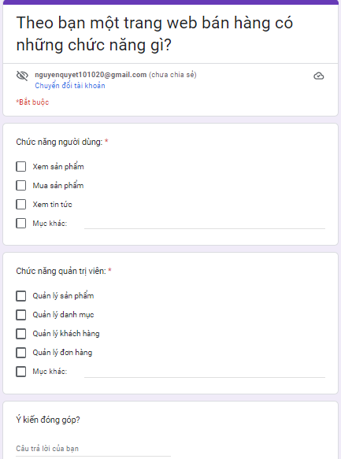

Hình 1. 1 Phiếu khảo sát nhu cầu thị trường

Thông qua việc khảo sát bạn bè và người thân xung quanh thì em đã thấy được rằng một trang web bán hàng thì gồm có các chức năng cơ bản như:

* **Khách hàng**
  + Xem sản phẩm
  + Xem chi tiết sản phẩm
  + Đặt hàng
  + Thanh toán
  + Tìm kiếm sản phẩm
* **Quản trị viên( Admin)**
  + Quản lý sản phẩm
  + Quản lý đơn hàng
  + Quản lý khách hàng
  + Ngoài những chức năng đó thì qua khảo sát em cũng thu thêm được một số chức năng cần thêm vào cho người dùng và người quản trị như:
* **Khách hàng:**
  + Đăng ký, đăng nhập
  + Phản hồi, đánh giá về sản phẩm
  + Xem chi tiết giỏ hàng….
* **Quản trị viên:**
  + Xem tổng thu nhập
  + Xem tổng quan hàng tuần
  + Xem tổng quan hàng tháng

### Giới thiệu chung về hệ thống

Novatech là một cửa hàng chuyên bán các mặt hàng công nghệ như điện thoại, máy tính, laptop, đồng hồ thông minh,…. Các sản phẩm luôn được cập nhật theo xu hướng hot nhất.

Novatech là website giới thiệu và bán hàng trực tuyến của Novatech. Những người tham gia vào hệ thống:

* + - * Các khách hàng muốn xem và mua hàng: giao dịch mua hàng và thanh toán
      * Người quản lý: quản lý nhân viên và chịu trách nhiệm duy trì cho website hoạt động tốt.
      * Nhân viên bán hàng: xác nhận đơn hàng của người mua, đóng gói vận chuyển sản phẩm theo đơn hàng.

### Các yêu cầu chức năng

Người dùng có thể vào website để thực hiện:

* **Xem sản phẩm**: xem danh mục sản phẩm, xem sản phẩm theo danh mục, xem sản phẩm hot, xem sản phẩm mới, xem theo giá tiền
* **Tìm kiếm sản phẩm, đánh giá sản phẩm**: tìm kiếm theo tên, tìm kiếm theo giá, tìm kiếm theo danh mục.
* **Tài khoản thành viên**: Đăng ký tài khoản, xem lịch sử đơn hàng.
* **Đăng nhập, đăng xuất.**
* **Mua hàng**: chọn hàng vào giỏ, cập nhật giỏ hàng, đặt mua hàng.
* **Liên hệ**: khách hàng có thể liên hệ với admin

### Các yêu cầu phi chức năng

* Trang web được áp dụng rộng rãi, phổ biến cho mọi đối tượng
* Giao diện đơn giản, thân thiện, đẹp và dễ nhìn, dễ sử dụng cho mọi đối tượng mà không cần trình độ cao.
* Phải có tính bảo mật cao.
* Thao tác nhanh chóng, hợp lý, hiệu quả, chính xác.
* Cập nhật, phục hồi và sao lưu dữ liệu.

## Tổng quan về React



Hình 1. 2 Logo React

### Giới thiệu

* React là một thư viện UI phát triển tại Facebook để hỗ trợ việc xây dựng những thành phần (components) UI có tính tương tác cao, có trạng thái và có thể sử dụng lại được. React được sử dụng tại Facebook trong production, và www.instagram.com được viết hoàn toàn trên React.
* Một trong những điểm hấp dẫn của React là thư viện này không chỉ hoạt động trên phía client, mà còn được render trên server và có thể kết nối với nhau. React so sánh sự thay đổi giữa các giá trị của lần render này với lần render trước và cập nhật ít thay đổi nhất trên DOM
* React.js là một thư viện Javascript đang nổi lên trong những năm gần đây với xu hướng Single Page Application. Trong khi những framework khác cố gắng hướng đến một mô hình MVC hoàn thiện thì React nổi bật với sự đơn giản và dễ dàng phối hợp với những thư viện Javascript khác. Nếu như AngularJS là một Framework cho phép nhúng code Javascript trong code html thông qua các attribute như ng-model, ng-repeat...thì với react là một library cho phép nhúng code html trong code javascript nhờ vào JSX, bạn có thể dễ dàng lồng các đoạn HTML vào trong JS.Tích hợp giữa javascript và HTML vào trong JSX làm cho các component dễ hiểu hơn

### Đặc điểm nổi bật

* **Component-Based Architecture**: React thúc đẩy phương pháp lập trình hướng thành phần, nơi giao diện người dùng được chia thành các thành phần độc lập. Điều này giúp tạo ra mã nguồn dễ bảo trì, tái sử dụng và mở rộng.
* **Virtual DOM**: React sử dụng Virtual DOM để tối ưu hóa hiệu suất. Thay vì cập nhật toàn bộ DOM khi có sự thay đổi, React tạo một bản sao ảo của DOM và chỉ cập nhật các phần thay đổi. Điều này giúp giảm thiểu tải của trình duyệt và tăng tốc quá trình render.
* **JSX (JavaScript XML):** React sử dụng JSX, một ngôn ngữ mở rộng của JavaScript, để định nghĩa cấu trúc của giao diện người dùng. JSX kết hợp cú pháp của HTML trong mã nguồn JavaScript, giúp tăng khả năng đọc và hiểu mã nguồn.
* **Unidirectional Data Flow**: Dữ liệu trong React luôn di chuyển theo một hướng duy nhất từ "cha" đến "con," giúp quản lý trạng thái ứng dụng một cách dễ dàng và tránh gây ra lỗi phức tạp.
* **Hỗ trợ cộng đồng mạnh mẽ**: Do được Facebook hỗ trợ và có một cộng đồng lớn, React có nhiều tài nguyên, thư viện, và công cụ hỗ trợ phát triển.
* Với những ưu điểm trên, React thường được sử dụng để xây dựng ứng dụng web động, đặc biệt là trong các dự án lớn và phức tạp.

### Hướng dẫn tải và cài đặt (môi trường windows)

Để bắt đầu phát triển với React, bạn cần cài đặt Node.js và npm (Node Package Manager) trước. Dưới đây là hướng dẫn cài đặt React thông qua Create React App, một công cụ giúp bạn dễ dàng khởi tạo và quản lý dự án React.

**Bước 1**: Cài đặt Node.js và npm

**Bước 2**: Cài đặt Create React App

Trong Terminal hoặc Command Prompt, chạy lệnh sau để cài đặt Create React App

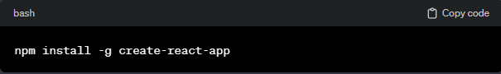

Hình 1. 3 Cài đặt React-App

**Bước 3**: Tạo dự án React

Chọn một thư mục để tạo dự án của bạn và mở Terminal hoặc Command Prompt.

Chạy lệnh sau để tạo một dự án React mới:

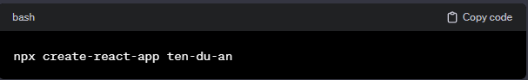

Hình 1. 4 Tạo project React

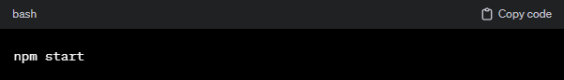

Hình 1. 5 Chạy ứng dụng React

## Tổng quan về Spring Boot



Hình 1. 6 Logo Spring

### Giới thiệu

Spring Boot là một trong số các module của Spring framework chuyên cung cấp các tính năng RAD (Rapid Application Development) cho phép tạo ra và phát triển các ứng dụng độc lập dựa trên Spring một cách nhanh chóng.

Spring Boot ra đời với mục đích loại bỏ những cấu hình phức tạp của Spring, nó không yêu cầu cấu hình XML và nâng cao năng suất cho các nhà phát triển. Với sự góp mặt của Spring Boot, hệ sinh thái Spring đã trở nên mạnh mẽ, phổ biến và hiệu quả hơn bao giờ hết.

### Đặc điểm nổi bật

Spring Boot là một dự án trong hệ sinh thái Spring của Java, được thiết kế để giúp lập trình viên xây dựng ứng dụng Java một cách nhanh chóng, dễ dàng.

Dưới đây là một số đặc điểm quan trọng của Spring Boot:

**- Tích hợp tốt với Spring Framework**: Spring Boot được xây dựng trên nền tảng của Spring Framework, nên nó thừa hưởng nhiều ưu điểm của Spring như Dependency Injection, Inversion of Control (IoC), và các tính năng khác.

**- Tự cấu hình (Auto-Configuration):** Spring Boot cung cấp các cấu hình mặc định cho nhiều thành phần, giúp giảm thiểu việc cấu hình thủ công. Điều này giúp lập trình viên tiết kiệm thời gian và giảm độ phức tạp của mã nguồn.

**- Dễ triển khai (Easy Deployment)**: Spring Boot giúp tạo ra các ứng dụng đóng gói, có thể chạy độc lập mà không cần môi trường Servlet Container như Tomcat. Bạn có thể chạy ứng dụng Spring Boot như một ứng dụng Java thông thường.

**- Spring Boot Starter:** Cung cấp các "starter" dependencies để dễ dàng bắt đầu với các loại ứng dụng khác nhau như web, data, security, và nhiều hơn nữa.

**- Tích hợp tốt với Spring Boot Actuator**: Cho phép theo dõi và quản lý ứng dụng một cách dễ dàng, bao gồm các thông tin về sức khỏe của ứng dụng, thống kê, và quản lý các bean Spring.

**- Hỗ trợ tích hợp cơ sở dữ liệu và ORM**: Spring Boot tích hợp tốt với nhiều loại cơ sở dữ liệu và framework ORM như Hibernate, JPA, và MyBatis.

Spring Boot giúp đơn giản hóa quá trình phát triển và triển khai ứng dụng Java, giúp các nhà phát triển tập trung vào việc xây dựng logic kinh doanh hơn là lo lắng về cấu hình, triển khai.

### Hướng dẫn tải và cài đặt ( môi trường Visual Studio Code)

Bước 1: Chuẩn bị môi trường

**- Cài đặt Java Development Kit (JDK):** Đầu tiên, hãy đảm bảo rằng JDK đã được cài đặt trên máy tính của bạn. Bạn có thể tải JDK từ trang web chính thức của Oracle hoặc sử dụng OpenJDK.

**- Cài đặt Maven hoặc Gradle**: Chọn một trong hai công cụ quản lý dự án phổ biến cho Java, Maven hoặc Gradle. Spring Boot có thể sử dụng cả hai. Tải và cài đặt Maven từ trang chính thức của Apache Maven hoặc Gradle từ trang chính thức của Gradle.

Bước 2: Truy cập đường link: [https://start.spring.io//](https://start.spring.io/)

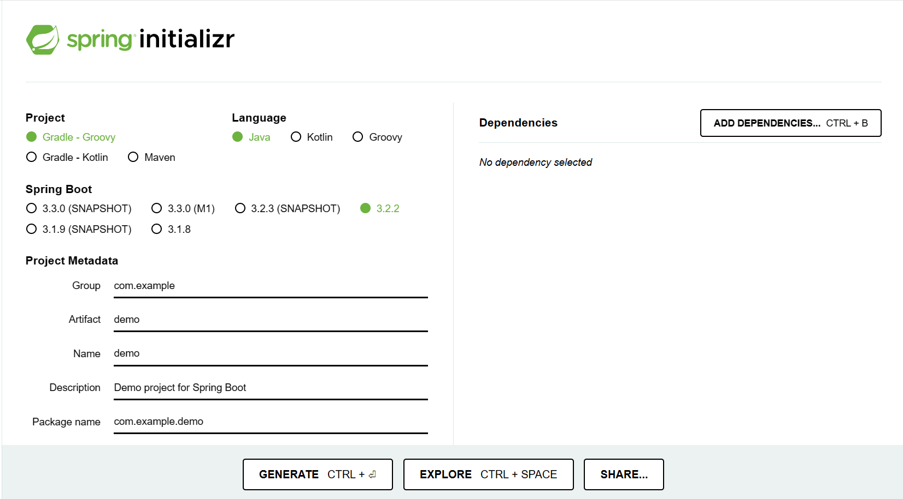

Hình 1. 7 Giao diện Spring Initializr

Tại đây, chọn các mục tùy thuộc vào dự án, thêm các dependencies liên quan.

Sau đó, click vào “Generate” để tải file zip về.

Giải nén file zip và mở trên Visual Studio code.

## Công cụ khác

Ngoài việc sử dụng React phía front-end, Spring Boot phía Back-end, em còn sử dụng các công nghệ khác như:

* **Tailwind CSS** là một framework CSS được thiết kế để giúp lập trình viên xây dựng giao diện người dùng (UI) một cách nhanh chóng và hiệu quả. Nó khác biệt với các framework CSS truyền thống bởi vì không đưa ra các thành phần đã được thiết kế sẵn (như các class của Bootstrap), mà thay vào đó, nó cung cấp một bộ công cụ linh hoạt cho việc xây dựng giao diện theo ý muốn.
* **Material-UI** (viết tắt là **MUI**) là một thư viện UI React được xây dựng dựa trên nguyên tắc của thiết kế Material Design của Google. Nó cung cấp một bộ công cụ chưa đầy đủ các thành phần giao diện người dùng (UI components) theo phong cách Material Design, giúp lập trình viên xây dựng ứng dụng React đẹp mắt và hiệu quả.
* **MySQL** là một hệ quản trị cơ sở dữ liệu (DBMS) quan hệ mã nguồn mở phổ biến được sử dụng rộng rãi trên toàn thế giới. Được phát triển, duy trì và hỗ trợ bởi Oracle Corporation
* **Payment Gateway** (Cổng thanh toán) là một dịch vụ cung cấp kết nối an toàn giữa một trang web hoặc ứng dụng và ngân hàng để thực hiện các giao dịch tài chính trực tuyến.

# PHÂN TÍCH THIẾT KẾ HỆ THỐNG

## UseCase

### Mô hình hoá chức năng.

#### Use case tổng quát

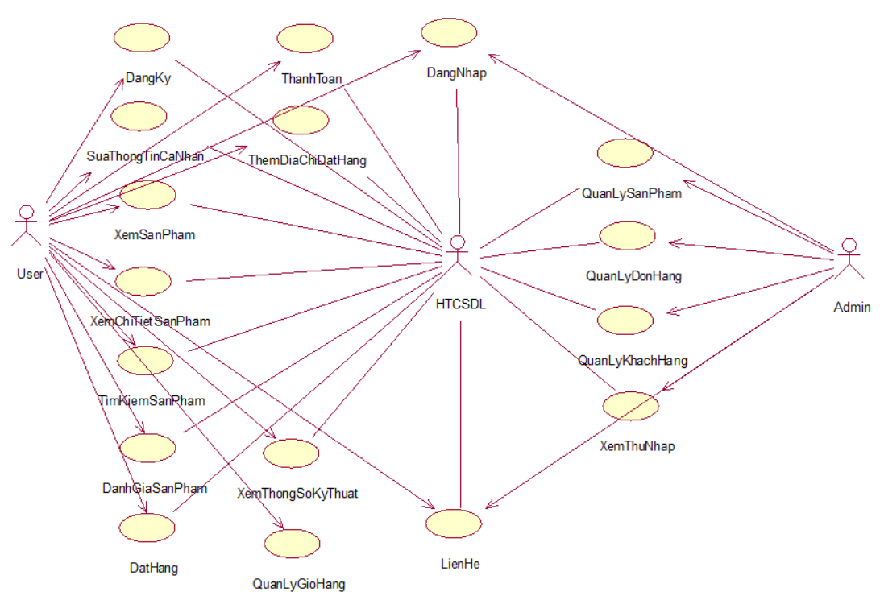

Hình 2. 1 Biểu đồ use case tổng quát

#### Biểu đồ use case phân rã

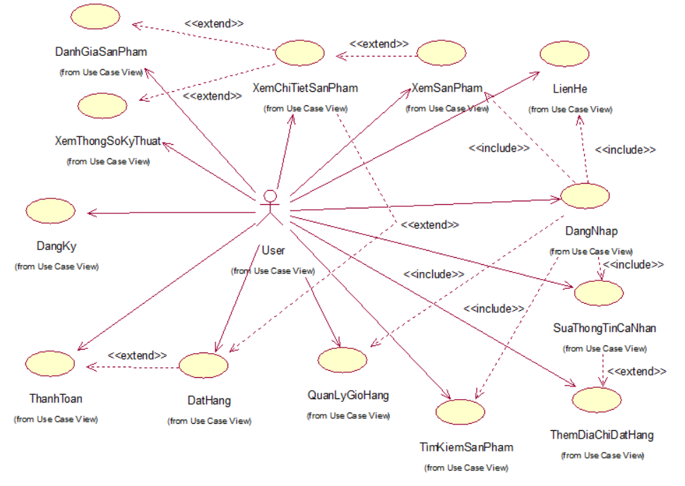

Hình 2. 2 Biểu đồ use case phân rã phía FrontEnd

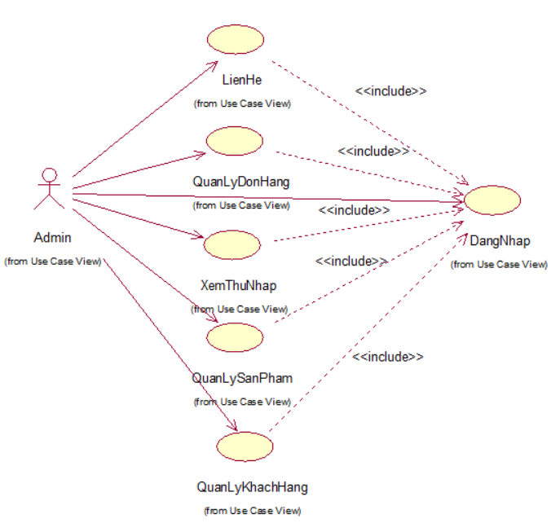

Hình 2. 3 Biểu đồ use case phân rã phía Backend

### Mô hình hóa dữ liệu của hệ thống

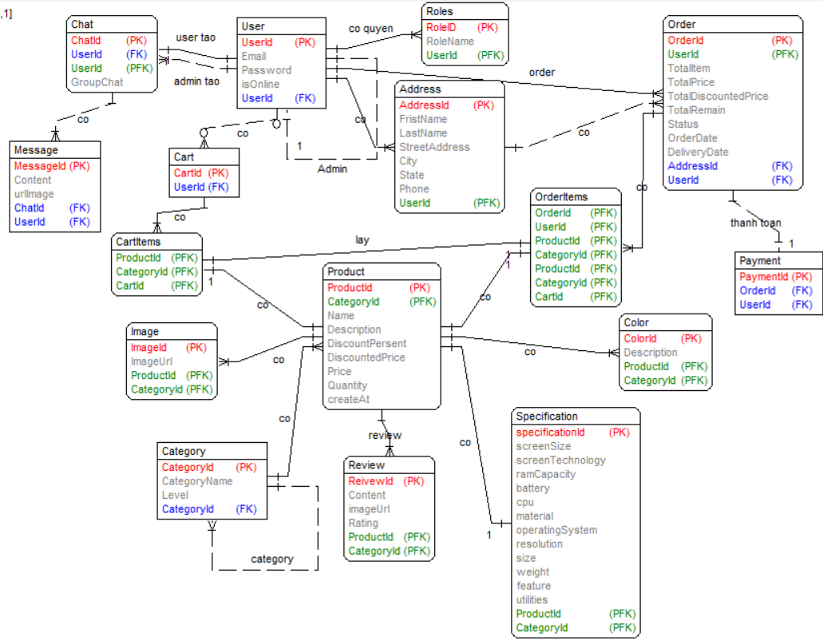

Hình 2. 4 Biểu đồ cơ sở dữ liệu

- Mỗi "Danh Mục" (Category) có nhiều cấp khác nhau dựa theo level mà xác định cấp của danh mục

- Mỗi "Sản Phẩm" (Product) thuộc về một "Danh Mục" (Category) duy nhất

- Mỗi "Sản Phẩm" (Product) có nhiều hình ảnh (Image) khác nhau

- Mỗi "Sản Phẩm" (Product) có nhiều màu sắc (Color) khác nhau

- Mỗi "Sản Phẩm" (Product) có một thông số kỹ thuật ( Specification)

- Mỗi “Đơn hàng”(Order) có thể có nhiều sản phẩm “Product”

- Mỗi "Đơn hàng" (Order) được đặt bởi một "Khách Hàng" (User) và có nhiều “Mặt hàng” (OrderItem)

- Mỗi "Mặt hàng" (OrderItem) tương ứng với một "Sản Phẩm" (Product) được đặt hàng

- Mỗi “Giỏ Hàng”(Cart) có thể có nhiều sản phẩm “Product” và có nhiều "Chi Tiết Giỏ Hàng" (CartItem)

- Mỗi "Giỏ hàng" (Order) được đặt bởi một "Khách Hàng" (User) và có nhiều "Chi Tiết Đặt Hàng" (OrderItem)

- Mỗi “Khách Hàng có nhiều địa chỉ nhận hàng (Address) khác nhau

- Mỗi “Khách Hàng” (User) sẽ có một “Thông Tin Thanh Toán” (PaymentInformation)

- Mỗi “Khách Hàng” (User) sẽ liên hệ với một Admin(User)

- Mỗi “Khách Hàng”(User) có thể đưa ra nhiều “Nhận Xét”(Review)

- Mỗi “Khách Hàng”(User) chỉ có thể tạo chat (Chat) với một Admin duy nhất, một admin có thể chat(Chat) với nhiều “Khách Hàng” khác nhau.

- Mỗi chat(Chat) có thể có nhiều tin nhắn (Message)

- Mỗi “Sản Phẩm”(Product) có thể có nhiều “Nhận Xét”(Review)

### Danh sách các Use case

|  |  |  |  |  |
| --- | --- | --- | --- | --- |
| **ID** | **Tên Use case** | **Mô tả ngắn gọn Use case** | **Chức**  **năng** | **Tác nhân sử**  **dụng** |
| UC_01 | Đăng Ký | Use case này cho phép người  dùng đăng ký tài khoản để truy cập vào hệ thống | Đăng ký | Khách hàng |
| UC_02 | Đăng Nhập | Use case này cho người dùng  có thể đăng nhập vào để sử dụng các chức năng. | Đăng nhập | Khách hàng, Admin |
| UC_03 | Xem Sản Phẩm Theo Danh Mục, Thể Loại | Use case này cho phép người dùng có thể xem danh sách các sản phẩm theo danh mục. | Xem sản phẩm | Khách hàng |
| UC_04 | Xem Chi  tiết sản  phẩm | Use case này cho phép người  dùng có thể xem các thông tin chi tiết của sản phẩm đã lựa chọn | Xem Chi tiết sản phẩm | Khách hàng |
| UC_05 | Tìm Kiếm Sản Phẩm | Use case này cho phép người dùng hệ thống có thể nhập từ khóa vào ô tìm kiếm và tìm kiếm các sản phẩm theo từ khóa đã nhập | Tìm kiếm | Khách hàng |
| UC_06 | Đặt Hàng | Use case này cho phép người dùng có thể đặt hàng những  sản phẩm vào giỏ hàng. | Yêu cầu, Xác nhận | Khách hàng |
| UC_07 | Thanh Toán | Use case này cho phép người dùng có thể thanh toán | Thanh  Toán | Khách hàng |
| UC_08 | Đánh Giá Sản Phẩm | Use case này cho phép người dùng có thể đánh giá sản phẩm | Đánh Giá | Khách hàng |
| UC_09 | Quản Lý Sản Phẩm | Use case này cho phép người dùng có quyền xem, thêm, sửa, xóa chi tiết sản phẩm và cập nhật bảng sản phẩm trong cơ sở dữ liệu của hệ thống | Xem, Thêm, Sửa, Xóa | Admin |
| UC_10 | Quản Lý Khách Hàng | Use case này cho phép người dùng có quyền xem, thêm, sửa, xóa thông tin khách hàng và cập nhật vào bảng khách hàng trong cơ sở dữ liệu | Xem, Thêm, Sửa, Xóa | Admin |
| UC_11 | Quản Lý Đơn Hàng | Use case này cho phép người dùng có quyền chấp nhận hoặc từ chối đơn hàng đến từ phía tài khoản khách hàng | Xem, Sửa, Xóa | Admin |
| UC_12 | Liên Hệ | Use case này cho người quản trị hoặc khách hàng nói chuyện online với nhau | Trò chuyện | Admin, Khách Hàng |
| UC_13 | Sửa thông tin cá nhân | Use case này cho người dùng có thể xem, sửa thông tin cá nhân | Xem, Sửa | Khách hàng |
| UC_14 | Thêm địa chỉ đặt hàng | Use case này cho người dùng có thể xem, thêm, sửa, xóa địa chỉ đặt hàng | Xem, Thêm, Sửa, Xóa | Khách hàng |
| UC_15 | Xem thu nhập | Use case này cho phép người quản trị xem thông tin thu nhập hàng tuần, hàng tháng, hàng năm của cửa hàng, hàng ngày, 7 ngày gần nhất | Xem | Admin |
| UC_16 | Xem thông số sản phẩm | Use case này cho phép khách hàng xem thông số sản phẩm sản phẩm | Xem | Khách hàng |
| UC_17 | Quản lý giỏ hàng | Use case này cho phép khách hàng xem, thêm, sửa, xóa sản phẩm trong giỏ hàng | Xem, Thêm, Sửa, Xóa | Khách hàng |

Bảng 2. 1 Danh sách các use case

## Mô tả use case

#### Đăng nhập

|  |  |
| --- | --- |
| **Mã use case** | **UC01** |
| **Tên use case** | **Đăng nhập** |
| Tác nhân chính | Khách hàng, Admin |
| Mức | 1 |
| Người chịu trách nhiệm | Khách hàng, Admin |
| Tiền điều kiện | Người dùng đã đăng ký tài khoản |
| Đảm bảo tối thiểu | Thông báo lỗi và quay lại bước trước |
| Đảm bảo thành công | Tác nhân đăng nhập thành công |
| Kích hoạt | Kích vào nút “Đăng nhập” |
| Chuỗi sự kiện chính:   1. Hệ thống hiển thị màn hình đăng nhập. 2. Khách hàng, Admin nhập email, mật khẩu và kích vào nút “Đăng nhập” 3. Hệ thống xác thực thông tin thành công và cho phép khách hàng, Admin truy cập vào trang chủ. UC kết thúc. | |
| Ngoại lệ:  - Tại bước 2, nếu khách hàng nhập sai mật khẩu hoặc tên tài khoản. Hệ thống hiển thị thông báo lỗi, quay lại bước 2.  - Tại 1 thời điểm bất kì, nếu hệ thống không kết nối được với CSDL. Hệ thống thông báo lỗi. UC kết thúc. | |
| Hậu điều kiện: | Nếu use case này thành công thì khách hàng vào được hệ thống. |

Bảng 2. 2 Bảng mô tả use case Đăng Nhập

#### Đăng kí

|  |  |
| --- | --- |
| **Mã use case** | **UC02** |
| **Tên use case** | **Đăng ký** |
| Tác nhân chính | Khách hàng |
| Mức | 1 |
| Người chịu trách nhiệm | Khách hàng |
| Tiền điều kiện | Không |
| Đảm bảo tối thiểu | Thông báo lỗi và quay lại bước trước |
| Đảm bảo thành công | Tác nhân đăng ký thành công và tài khoản được lưu vào CSDL |
| Kích hoạt | Khách hàng kích vào nút “Đăng ký” |
| Chuỗi sự kiện chính:   1. Hệ thống hiển thị màn hình đăng ký 2. Khách hàng nhập các thông tin cần thiết theo form và kích nút “Đăng ký” 3. Hệ thống xác thực thông tin thành công và tạo tài khoản cho khách hàng 4. Hệ thống lưu tài khoản của khách hàng vào CSDL 5. Hệ thống thông báo đăng ký thành công. UC kết thúc. | |
| Ngoại lệ:  - Tại bước 2, nếu khách hàng cung cấp các thông tin yêu cầu không đúng, tên đăng nhập, email, mật khẩu không hợp lệ hay đã tồn tại, Hệ thống hiển thị thông báo lỗi, quay lại bước 2.  - Tại 1 thời điểm bất kì, nếu hệ thống không kết nối được với CSDL. Hệ thống thông báo lỗi. UC kết thúc. | |
| Hậu điều kiện: | Nếu use case này thành công thì khách hàng đăng ký được tài khoản. |

Bảng 2. 3 Bảng mô tả use case Đăng Ký

#### Quản lý giỏ hàng

|  |  |
| --- | --- |
| **Mã use case** | **UC03** |
| **Tên use case** | **Quản lý giỏ hàng** |
| Tác nhân chính | Khách hàng |
| Mức | 1 |
| Người chịu trách nhiệm | Khách hàng |
| Tiền điều kiện | Khách hàng đã đăng nhập vào hệ thống |
| Đảm bảo tối thiểu | Hệ thống loại bỏ các thay đổi và quay lại bước trước |
| Đảm bảo thành công | Những thay đổi được lưu vào CSDL |
| Kích hoạt | Khách hàng kích vào nút “Xem chi tiết giỏ hàng” |
| Chuỗi sự kiện chính:   1. Hệ thống hiển thị màn hình giỏ hàng. 2. Khi khách hàng kích vào nút “Xoá” trong 1 dòng sản phẩm nào đó. Hệ thống sẽ xoá sản phẩm đó, cập nhật tạm tính tổng tiền và hiển thị giỏ hàng đã cập nhật. 3. Khi khách hàng thay đổi số lượng và kích vào nút “Cập nhật lại số lượng”. Hệ thống sẽ kiểm tra số lượng có và cập nhật lại số lượng, thành tiền và cập nhật tạm tính tổng tiền và hiển thị giỏ hàng đã cập nhật. 4. Khi khách hàng kích vào nút “Đến trang thanh toán” hoặc chuyển sang mục khác. UC kết thúc. | |
| Ngoại lệ:  - Tại bước 2, nếu xoá đến dòng giỏ hàng cuối cùng thì hệ thống hiển thị thông báo “Giỏ hàng trống”. Hệ thống chuyển qua bước 4.  - Tại 1 thời điểm bất kì, nếu hệ thống không kết nối được với CSDL. Hệ thống thông báo lỗi. UC kết thúc. | |
| Hậu điều kiện: | Khi số lượng thay đổi thì hệ thống cập nhật lại dữ liệu. |

Bảng 2. 4 Bảng mô tả use case Quản lý giỏ hàng

#### Xem sản phẩm

|  |  |
| --- | --- |
| **Mã use case** | **UC04** |
| **Tên use case** | **Xem sản phẩm** |
| Tác nhân chính | Khách hàng |
| Mức | 1 |
| Người chịu trách nhiệm | Khách hàng |
| Tiền điều kiện | Khách hàng đã đăng nhập vào hệ thống |
| Đảm bảo tối thiểu | Tài khoản đã được đăng nhập thành công |
| Đảm bảo thành công | Khách hàng có thể xem được sản phẩm |
| Kích hoạt | Khách hàng kích vào 1 danh mục (Category) bất kỳ sẽ hiển thị danh sách sản phẩm theo danh mục |
| Chuỗi sự kiện chính:   1. Khách hàng truy cập vào trang web. 2. Khách hàng đăng nhập vào tài khoản của mình. 3. Khách hàng kích vào 1 sản phẩm bất kì. Hệ thống sẽ lấy thông tin sản phẩm từ bảng Product và hiển thị lên màn hình. UC kết thúc. | |
| Ngoại lệ:  - Tại 1 thời điểm bất kì, nếu hệ thống không kết nối được với CSDL. Hệ thống thông báo lỗi. UC kết thúc. | |
| Hậu điều kiện: | Không có. |

Bảng 2. 5 Bảng mô tả use case xem sản phẩm

#### Xem chi tiết sản phẩm

|  |  |
| --- | --- |
| **Mã use case** | **UC05** |
| **Tên use case** | **Xem chi tiết sản phẩm** |
| Tác nhân chính | Khách hàng |
| Mức | 1 |
| Người chịu trách nhiệm | Khách hàng |
| Tiền điều kiện | Khách hàng đã đăng nhập vào hệ thống |
| Đảm bảo tối thiểu | Tài khoản đã được đăng nhập thành công |
| Đảm bảo thành công | Khách hàng có thể xem được sản phẩm |
| Kích hoạt | Khách hàng kích vào 1 sản phẩm bất kì |
| Chuỗi sự kiện chính:   1. Khách hàng truy cập vào trang web và đăng nhập vào tài khoản của mình. 2. Khách hàng kích vào 1 sản phẩm bất kì. Hệ thống sẽ lấy thông tin chi tiết từ bảng Product, Review, Price, Image của sản phẩm và hiển thị lên màn hình. UC kết thúc. | |
| Ngoại lệ:  - Tại 1 thời điểm bất kì, nếu hệ thống không kết nối được với CSDL. Hệ thống thông báo lỗi. UC kết thúc. | |
| Hậu điều kiện: | Không có. |

Bảng 2. 6 Bảng mô tả use case xem chi tiết sản phẩm

#### Đặt Hàng

|  |  |
| --- | --- |
| **Mã use case** | **UC06** |
| **Tên use case** | **Đặt Hàng** |
| Tác nhân chính | Khách hàng |
| Mức | 2 |
| Người chịu trách nhiệm | Khách hàng |
| Tiền điều kiện | Khách hàng đã đăng nhập vào hệ thống |
| Đảm bảo tối thiểu | Tài khoản đã được đăng nhập thành công |
| Đảm bảo thành công | Khách hàng có thể đặt hàng |
| Kích hoạt | Khách hàng kích vào nút “Giỏ hàng” (Cart) |
| Chuỗi sự kiện chính:   1. Hệ thống hiển thị danh sách các sản phẩm có trong giỏ hàng. 2. Khách hàng click nut “Đặt Hàng”, hệ thống sẽ chuyển sang giao diện địa chỉ giao hàng 3. Khách hàng nhập thông tin cần thiết về bản thân và click vào nút đặt hàng 4. UC kết thúc. | |
| Ngoại lệ:  - Tại bước 2, nếu khách hàng không nhập đủ thông tin thì hệ thống đưa ra thông báo. Quay lại bước 2.  - Tại 1 thời điểm bất kì, nếu hệ thống không kết nối được với CSDL. Hệ thống thông báo lỗi. UC kết thúc. | |
| Hậu điều kiện: | Hệ thống cập nhật lại CSDL |

Bảng 2. 7 Bảng mô tả use case đặt hàng

#### Thanh toán

|  |  |
| --- | --- |
| **Mã use case** | **UC07** |
| **Tên use case** | **Thanh toán** |
| Tác nhân chính | Khách hàng |
| Mức | 3 |
| Người chịu trách nhiệm | Khách hàng |
| Tiền điều kiện | Khách hàng đã đăng nhập vào hệ thống |
| Đảm bảo tối thiểu | Tài khoản đã được đăng nhập thành công |
| Đảm bảo thành công | Khách hàng có thể thanh toán |
| Kích hoạt | Khách hàng kích vào nút “Đến trang thanh toán” |
| Chuỗi sự kiện chính:   1. Sau khi khách hàng click vài nút Đặt Hàng. 2. Khách hàng chọn phương thức thanh toán. Sau đó kích nút “Thanh toán”. 3. Hệ thống sẽ chuyển đến trang chủ VNPay, khách hàng ghi đầy đủ thông tin và nhấn “xác nhận” 4. Hệ thống chuyển về trang thông báo mua hàng thành công và cảm ơn.  UC kết thúc. | |
| Ngoại lệ:  - Tại bước 2, nếu khách hàng không nhập đủ thông tin thì hệ thống đưa ra thông báo. Quay lại bước 2.  - Tại 1 thời điểm bất kì, nếu hệ thống không kết nối được với CSDL. Hệ thống thông báo lỗi. UC kết thúc. | |
| Hậu điều kiện: | Hệ thống cập nhật lại CSDL |

Bảng 2. 8 Bảng mô tả use case thanh toán

#### Đánh Giá Sản Phẩm

|  |  |
| --- | --- |
| **Mã use case** | **UC08** |
| **Tên use case** | **Đánh Giá Sản Phẩm** |
| Tác nhân chính | Khách hàng |
| Mức | 2 |
| Người chịu trách nhiệm | Khách hàng |
| Tiền điều kiện | Khách hàng đã đăng nhập vào hệ thống |
| Đảm bảo tối thiểu | Tài khoản đã được đăng nhập thành công |
| Đảm bảo thành công | Khách hàng có thể đánh giá sản phẩm |
| Kích hoạt | Khách hàng chọn một sản phẩm bất kì |
| Chuỗi sự kiện chính:   1. Sau khi khách hàng chọn một sản phẩm bất kì, hệ thống sẽ chuyển trang đến chi tiết sản phẩm 2. Tại đây, khách hàng kéo xuống dưới và chọn mục đánh giá. Khách hàng có thể đưa ra nhận xét, đồng thời vote sao cho sản phẩm. Sau đó khách hàng click vào nút “Gửi” 3. Hệ thống sẽ cập nhật đánh giá, nhận xét của khách hàng trong bảng Review và hiển thị đánh giá, nhận xét lên màn hình.  UC kết thúc. | |
| Ngoại lệ:  - Tại bước 2, nếu khách hàng không nhập đủ thông tin thì hệ thống đưa ra thông báo. Quay lại bước 2.  - Tại 1 thời điểm bất kì, nếu hệ thống không kết nối được với CSDL. Hệ thống thông báo lỗi. UC kết thúc. | |
| Hậu điều kiện: | Hệ thống cập nhật lại CSDL |

Bảng 2. 9 Bảng mô tả use case đánh giá sản phẩm

#### Tìm kiếm sản phẩm

|  |  |
| --- | --- |
| **Mã use case** | **UC09** |
| **Tên use case** | **Tìm kiếm sản phẩm** |
| Tác nhân chính | Khách hàng |
| Mức | 1 |
| Người chịu trách nhiệm | Khách hàng |
| Tiền điều kiện | Khách hàng đã đăng nhập vào hệ thống |
| Đảm bảo tối thiểu | Tài khoản đã được đăng nhập thành công |
| Đảm bảo thành công | Khách hàng có thể tìm kiếm được sản phẩm |
| Kích hoạt | Khách hàng đã đăng nhập vào hệ thống |
| Chuỗi sự kiện chính:   1. Khách hàng truy cập vào trang web. 2. Khách hàng đăng nhập vào tài khoản của mình. 3. Khách hàng tìm kiếm theo danh mục, thể loại. Ngoài ra, khách hàng có thể lọc sản phẩm theo giá tiền, giá khuyến mãi. Hệ thống sẽ lấy thông tin sản phẩm từ bảng Product và hiển thị lên màn hình. 4. UC kết thúc. | |
| Ngoại lệ:  - Tại 1 thời điểm bất kì, nếu hệ thống không kết nối được với CSDL. Hệ thống thông báo lỗi. UC kết thúc. | |
| Hậu điều kiện: | Không có. |

Bảng 2. 10 Bảng mô tả use case tìm kiếm sản phẩm

#### Quản lý sản phẩm

|  |  |
| --- | --- |
| **Mã use case** | **UC10** |
| **Tên use case** | **Quản lý sản phẩm** |
| Tác nhân chính | Admin |
| Mức | 1 |
| Người chịu trách nhiệm | Admin |
| Tiền điều kiện | Admin đã đăng nhập vào hệ thống |
| Đảm bảo tối thiểu | Admin đã đăng nhập thành công |
| Đảm bảo thành công | Chức năng thực hiện thành công sẽ lưu vào CSDL |
| Kích hoạt | Admin chọn chức năng quản lý sản phẩm |
| Chuỗi sự kiện chính:   1. Hệ thống hiển thị giao diện quản lý sản phẩm. 2. Admin chọn chức năng thêm sản phẩm mới   2.1. Hệ thống hiển thị giao diện Thêm sản phẩm  2.2. Admin điền thông tin của sản phẩm mới   * 1. . Hệ thống xác nhận dữ liệu hợp lệ và thêm sản phẩm mới vào bảng Product, Image, Price, Category, Specification trong CSDL   3. Admin chọn chức năng xóa sản phẩm  3.1. Admin chọn xóa sản phẩm  3.2. Hệ thống hiển thị thông báo xác nhận xóa  3.3. Admin xác nhận xóa sản phẩm   * 1. . Hệ thống xóa sản phẩm đã chọn trong bảng Product và thông tin về sản phẩm trong các bảng Image, Price, Specification của CSDL   4. Admin chọn chức năng sửa thông tin sản phẩm  4.1. Admin chọn sản phẩm muốn sửa đổi thông tin  4.2. Hệ thống hiển thị giao diện Sửa sản phẩm  4.3. Admin điền thông tin cần sửa đổi và kích nút “Save”  4.4. Hệ thống xác nhận dữ liệu hợp lệ và cập nhật lại thông tin sửa đổi trong bảng Product, Image, Price, Specification của CSDL  5. Admin thoát khỏi chức năng quản lý sản phẩm. UC kết thúc. | |
| Ngoại lệ:  - Tại bước 3.3, nếu admin không xác nhận xoá thì hệ thống quay trở lại màn hình danh sách sản phẩm trước đó.  - Tại 1 thời điểm bất kì, nếu hệ thống không kết nối được với CSDL. Hệ thống thông báo lỗi. UC kết thúc. | |
| Hậu điều kiện: | Hệ thống cập nhật lại CSDL |

Bảng 2. 11 Bảng mô tả use case quản lý sản phẩm

#### Quản lý đơn hàng

|  |  |
| --- | --- |
| **Mã use case** | **UC11** |
| **Tên use case** | **Quản lý đơn hàng** |
| Tác nhân chính | Admin |
| Mức | 1 |
| Người chịu trách nhiệm | Admin |
| Tiền điều kiện | Admin đã đăng nhập vào hệ thống |
| Đảm bảo tối thiểu | Admin đã đăng nhập thành công |
| Đảm bảo thành công | Chức năng thực hiện thành công sẽ lưu vào CSDL |
| Kích hoạt | Admin chọn chức năng quản lý đơn đặt hàng |
| Chuỗi sự kiện chính:   1. Hệ thống hiển thị giao diện quản lý đặt hàng. 2. Admin kích vào đơn hàng để xem thông tin đơn đặt hàng   2.1 Hệ thống hiển thị thông tin chi tiết đơn đặt hàng được chọn.  2.2 Admin kích vào nút “Quay lại”  2.3 Hệ thống quay trở lại màn hình danh sách đơn hàng trước đó  3. Admin kích vào nút “Trạng thái” để chỉnh sửa đơn đặt hàng  3.1 Hệ thống hiển thị sửa trạng thái đơn đặt hàng  3.2 Admin chọn trạng thái đơn hàng hiện tại và kích vào nút “Sửa”  3.3 Hệ thống cập nhật lại dữ liệu và tự động quay trở lại màn hình danh sách đơn hàng trước đó  4. Admin kích vào nút “Xoá” để xoá đơn đặt hàng  4.1 Hệ thống hiển thị màn hình xác nhận Xóa.  4.2 Admin xác nhận Xóa.   * 1. Hệ thống xoá đơn đặt hàng đó trong CSDL.  1. Admin thoát khỏi chức năng quản lý đơn đặt hàng. UC kết thúc. | |
| Ngoại lệ:  - Tại bước 4.2, nếu admin không xác nhận xoá thì hệ thống quay trở lại màn hình danh sách đơn hàng trước đó.  - Tại 1 thời điểm bất kì, nếu hệ thống không kết nối được với CSDL. Hệ thống thông báo lỗi. UC kết thúc. | |
| Hậu điều kiện: | Hệ thống cập nhật lại CSDL |

Bảng 2. 12 Bảng mô tả use case Quản lý đơn hàng

#### Xem tổng thu nhập

|  |  |
| --- | --- |
| **Mã use case** | **UC12** |
| **Tên use case** | **Xem thu nhập** |
| Tác nhân chính | Admin |
| Mức | 1 |
| Người chịu trách nhiệm | Admin |
| Tiền điều kiện | Người quản trị đã đăng nhập vào hệ thống |
| Đảm bảo tối thiểu | Tài khoản đã được đăng nhập thành công |
| Đảm bảo thành công | Admin có thể xem được tổng thu nhập |
| Kích hoạt | Admin click vào mục xem tổng thu nhập |
| Chuỗi sự kiện chính:   1. Admin truy cập vào trang web. 2. Admin đăng nhập vào tài khoản của mình. 3. Admin click vào mục xem tổng thu nhập. Hệ thống hiển thị ra màn hình tổng thu nhập. UC kết thúc. | |
| Ngoại lệ:  - Tại 1 thời điểm bất kì, nếu hệ thống không kết nối được với CSDL. Hệ thống thông báo lỗi. UC kết thúc. | |
| Hậu điều kiện: | Không có. |

Bảng 2. 13 Bảng mô tả use case Xem tổng thu nhập

#### Sửa thông tin cá nhân

|  |  |
| --- | --- |
| **Mã use case** | **UC13** |
| **Tên use case** | **Sửa thông tin cá nhân** |
| Tác nhân chính | Khách Hàng |
| Mức | 1 |
| Người chịu trách nhiệm | Khách hàng |
| Tiền điều kiện | Người dùng đã đăng nhập vào hệ thống |
| Đảm bảo tối thiểu | Tài khoản đã được đăng nhập thành công |
| Đảm bảo thành công | Khách hàng có thể xem, sửa thông tin cá nhân bản thân |
| Kích hoạt | Khách hàng click vào mục thông tin cá nhân |
| Chuỗi sự kiện chính:   1. Khách truy cập vào trang web. 2. Khách hàng đăng nhập vào tài khoản của mình. 3. Khách click vào mục thông tin cá nhân trên thanh điều hướng. Hệ thống hiển thị ra màn hình thông tin cá nhân. 4. Khách hàng kích vào nút “Sửa” để sửa thông tin cá nhân   4.1 Hệ thống hiển thị form sửa thông tin cá nhân  4.2 Khách hàng chỉnh sửa các thông tin cần thiết và kích vào nút “Lưu lại”  4.3 Hệ thống cập nhật lại dữ liệu và tự động quay trở lại màn hình.  5. Use case kết thúc | |
| Ngoại lệ:  - Tại 1 thời điểm bất kì, nếu hệ thống không kết nối được với CSDL. Hệ thống thông báo lỗi. UC kết thúc. | |
| Hậu điều kiện: | Không có. |

Bảng 2. 14 Bảng mô tả use case Sửa thông tin cá nhân

#### Thêm địa chỉ đặt hàng

|  |  |
| --- | --- |
| **Mã use case** | **UC14** |
| **Tên use case** | **Thêm địa chỉ đặt hàng** |
| Tác nhân chính | Khách hàng |
| Mức | 1 |
| Người chịu trách nhiệm | Khách hàng |
| Tiền điều kiện | Người dùng đã đăng nhập vào hệ thống |
| Đảm bảo tối thiểu | Tài khoản đã được đăng nhập thành công |
| Đảm bảo thành công | Khách hàng có thể thêm địa chỉ đặt hàng |
| Kích hoạt | Tại giao diện thông tin cá nhân. Khách hàng click vào mục thêm địa chỉ |
| Chuỗi sự kiện chính:   * 1. Hệ thống hiển thị giao diện quản lý sản phẩm.   2. Admin chọn chức năng thêm địa chỉ đặt hàng   2.1. Hệ thống hiển thị giao diện Thêm địa chỉ đặt hàng  2.2. Admin điền thông tin địa chỉ   * 1. . Hệ thống xác nhận dữ liệu hợp lệ và thêm địa chỉ vào bảng Address   3. Admin chọn chức năng xóa địa chỉ đặt hàng  3.1. Admin chọn xóa địa chỉ đặt hàng muốn xóa  3.2. Hệ thống hiển thị thông báo xác nhận xóa  3.3. Admin xác nhận xóa địa chỉ   * 1. . Hệ thống xóa địa chỉ đã chọn trong bảng Address của CSDL   4. Admin chọn chức năng sửa địa chỉ đặt hàng  4.1. Admin chọn địa chỉ đặt hàng muốn sửa đổi thông tin  4.2. Hệ thống hiển thị giao diện sửa địa chỉ đặt hàng  4.3. Admin điền thông tin cần sửa đổi và kích nút “Lưu”  4.4. Hệ thống xác nhận dữ liệu hợp lệ và cập nhật lại thông tin sửa đổi trong bảng Address của CSDL  5. Admin thoát khỏi chức năng quản lý sản phẩm. UC kết thúc. | |
| Ngoại lệ:  - Tại 1 thời điểm bất kì, nếu hệ thống không kết nối được với CSDL. Hệ thống thông báo lỗi. UC kết thúc. | |
| Hậu điều kiện: | Không có. |

Bảng 2. 15 Bảng mô tả use case quản lý địa chỉ đặt hàng

#### Liên hệ

|  |  |
| --- | --- |
| **Mã use case** | **UC15** |
| **Tên use case** | **Liên hệ** |
| Tác nhân chính | Admin, Khách hàng |
| Mức | 1 |
| Người chịu trách nhiệm | Admin, Khách hàng |
| Tiền điều kiện | Người quản trị hoặc người dùng đã đăng nhập vào hệ thống |
| Đảm bảo tối thiểu | Tài khoản đã được đăng nhập thành công |
| Đảm bảo thành công | Admin , Khách hàng có thể liên hệ |
| Kích hoạt | Admin, Khách hàng click vào biểu tượng tin nhắn góc phải dưới màn hình |
| Chuỗi sự kiện chính:   1. Admin, Khách hàng truy cập vào trang web. 2. Admin, Khách hàng đăng nhập vào tài khoản của mình. 3. Admin, Khách hàng click vào biểu tượng tin nhắn góc phải dưới màn hình và thức hiện cuộc trò chuyện với nhau. Use case kết thúc | |
| Ngoại lệ:  - Chỉ có khách hàng nói chuyện với admin chứ khách hàng không nói chuyện với nhau  - Tại 1 thời điểm bất kì, nếu hệ thống không kết nối được với CSDL. Hệ thống thông báo lỗi. UC kết thúc. | |
| Hậu điều kiện: | Không có. |

Bảng 2. 16 Bảng mô tả use case Liên hệ

## Biểu đồ lớp – trình tự

Biểu đồ lớp được sử dụng để trực quan hoá, mô tả và ghi lại các khía cạnh khác nhau của hệ thống để bạn có thể xây dựng mã có thể thực thi được cho các ứng dụng phần mềm.

Biểu đồ tuần tự là biểu đồ dùng để xác định các trình tự diễn ra sự kiện của một nhóm đối tượng nào đó. Nó miêu tả chi tiết các thông điệp được gửi và nhận giữa các đối tượng đồng thời cũng chú trọng đến việc trình tự về mặt thời gian gửi và nhận các thông điệp đó.

### Đăng Nhập



Hình 2. 5 Biểu đồ lớp use case Đăng Nhập



Hình 2. 6 Biểu đồ trình tự use case Đăng Nhập

### Đăng Ký



Hình 2. 7 Biểu đồ lớp use case Đăng Ký



Hình 2. 8 Biểu đồ trình tự use case Đăng Ký

### Xem sản phẩm



Hình 2. 9 Biểu đồ lớp use case Xem sản phẩm



Hình 2. 10 Biểu đồ trình tự use case Xem sản phẩm

### Xem chi tiết sản phẩm



Hình 2. 11 Biểu đồ lớp use case Xem chi tiết sản phẩm



Hình 2. 12 Biểu đồ trình tự use case Xem chi tiết sản phẩm

### Xem thông số sản phẩm



Hình 2. 13 Biểu đồ lớp use case Xem thông số sản phẩm



Hình 2. 14 Biểu đồ trình tự use case Xem thông số sản phẩm

### Tìm kiếm sản phẩm



Hình 2. 15 Biểu đồ lớp use case Tìm kiếm sản phẩm



Hình 2. 16 Biểu đồ trình tự use case Tìm kiếm sản phẩm

### Đặt hàng



Hình 2. 17 Biểu đồ lớp use case Đặt hàng



Hình 2. 18 Biểu đồ trình tự use case Đặt hàng

### Thanh toán



Hình 2. 19 Biểu đồ lớp use case Thanh toán



Hình 2. 20 Biểu đồ trình tự use case Thanh toán

### Đánh giá sản phẩm



Hình 2. 21 Biểu đồ lớp use case Đánh giá sản phẩm



Hình 2. 22 Biểu đồ trình tự use case Đánh giá sản phẩm

### Quản lý giỏ hàng



Hình 2. 23 Biểu đồ lớp use case Quản lý giỏ hàng



Hình 2. 24 Biểu đồ trình tự use case Quản lý giỏ hàng

### Quản lý đơn hàng



Hình 2. 25 Biểu đồ lớp quản lý đơn hàng

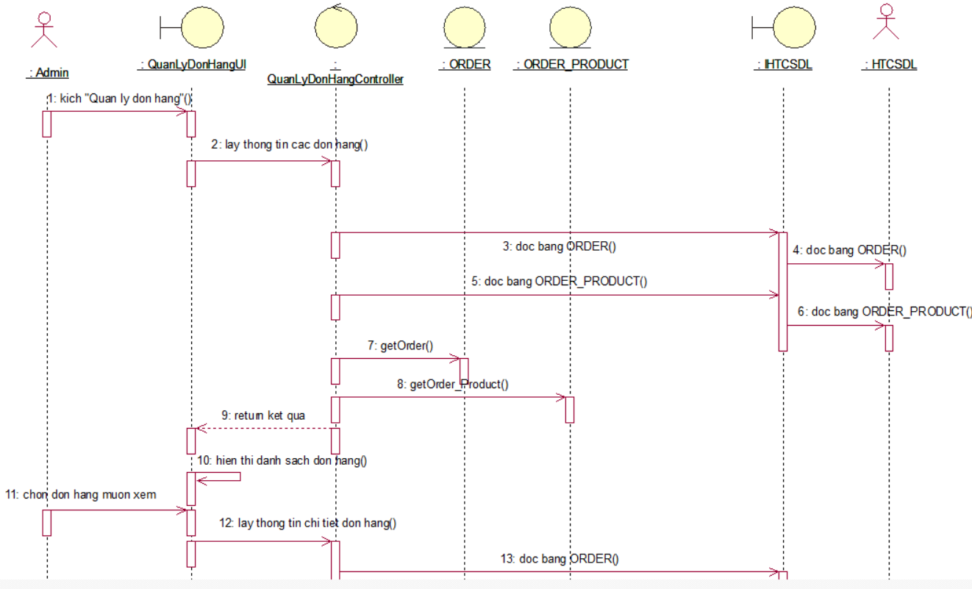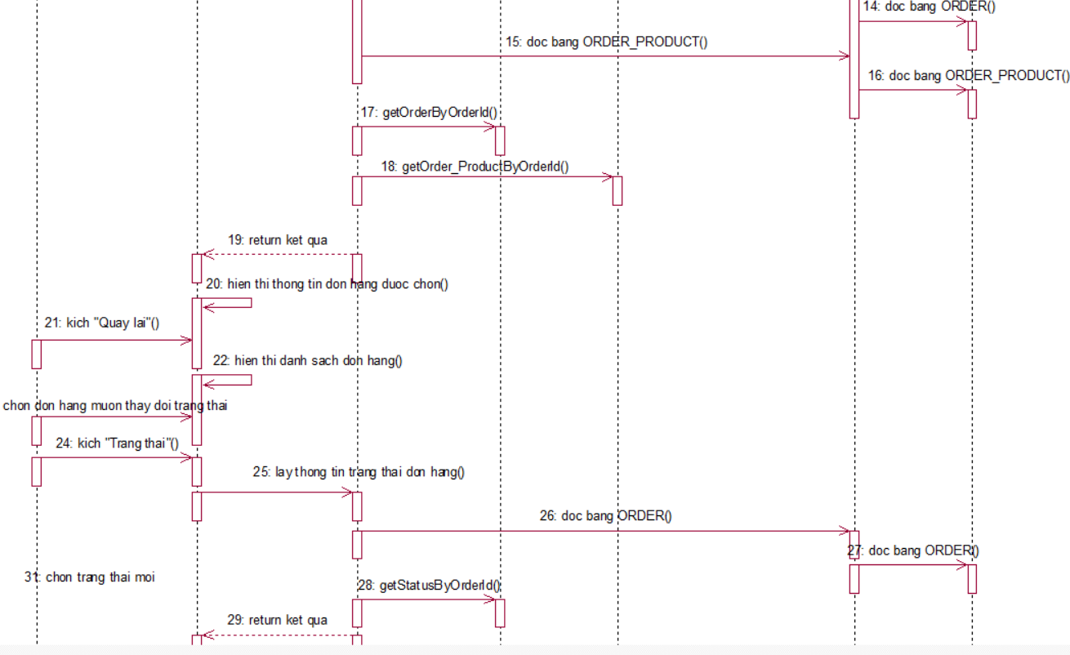

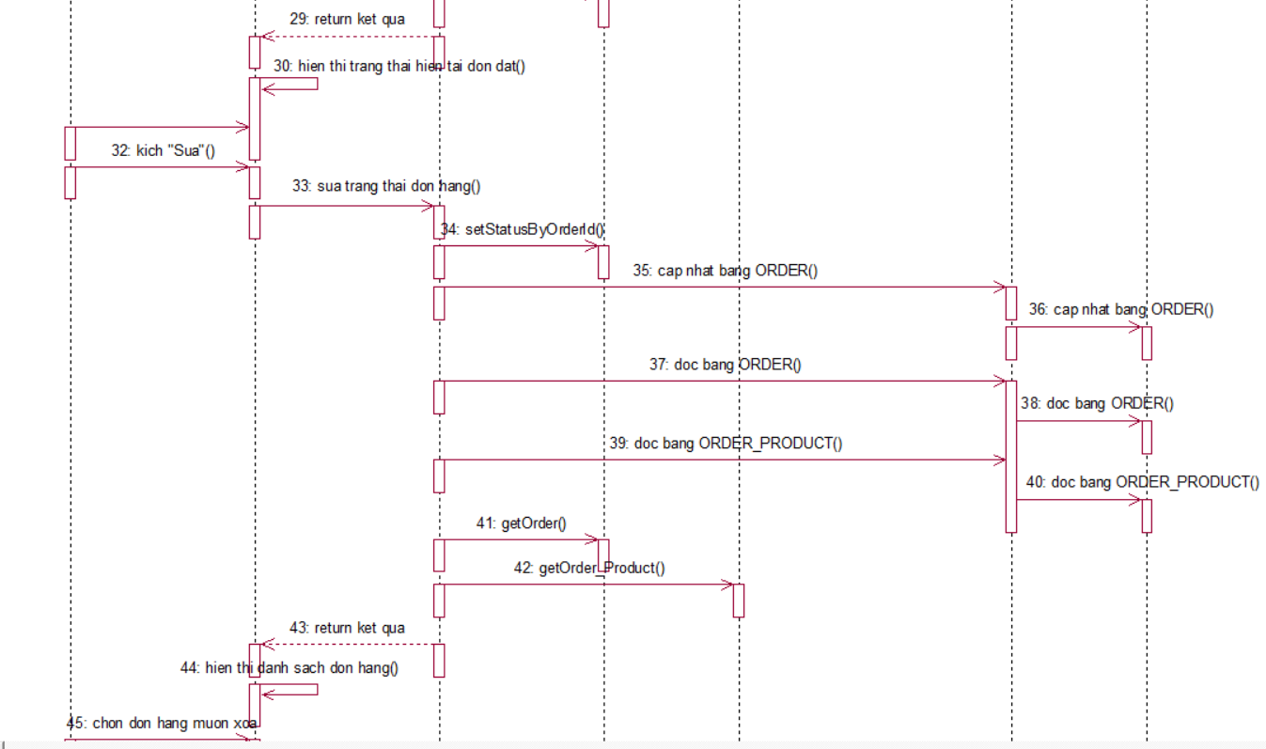

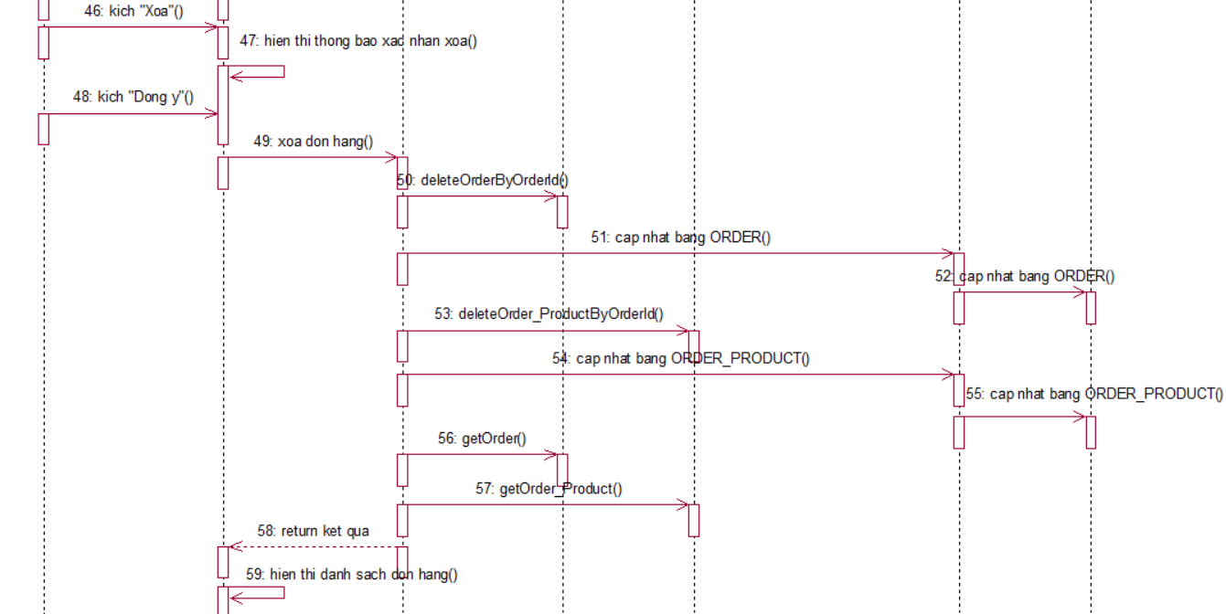

Hình 2. 26 Biểu đồ trình tự use case Quản lý đơn hàng

### Quản lý sản phẩm



Hình 2. 27 Biểu đồ lớp use case Quản lý sản phẩm

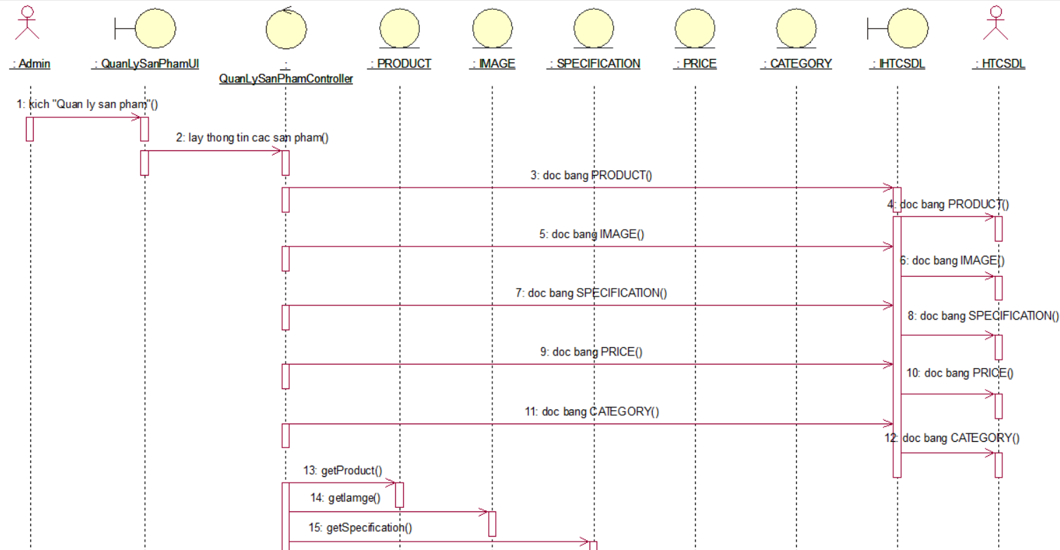

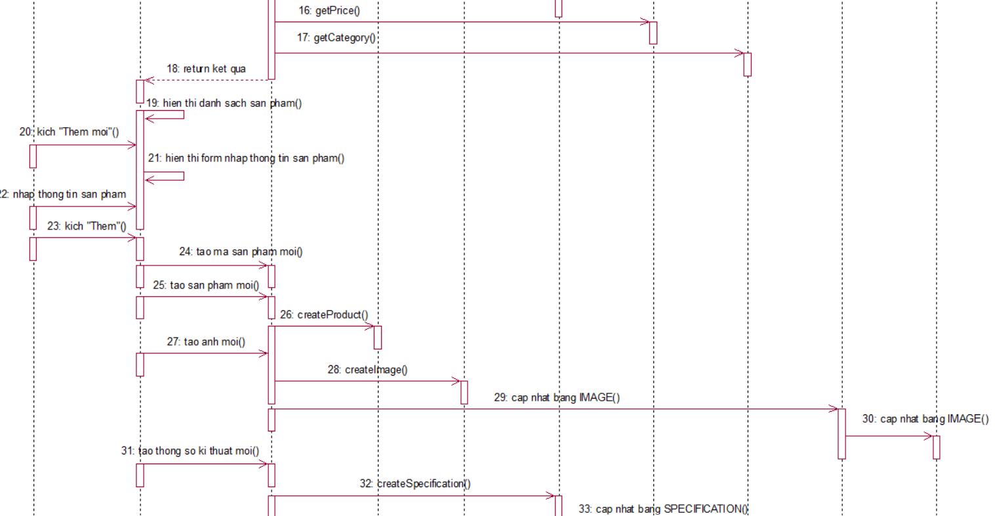

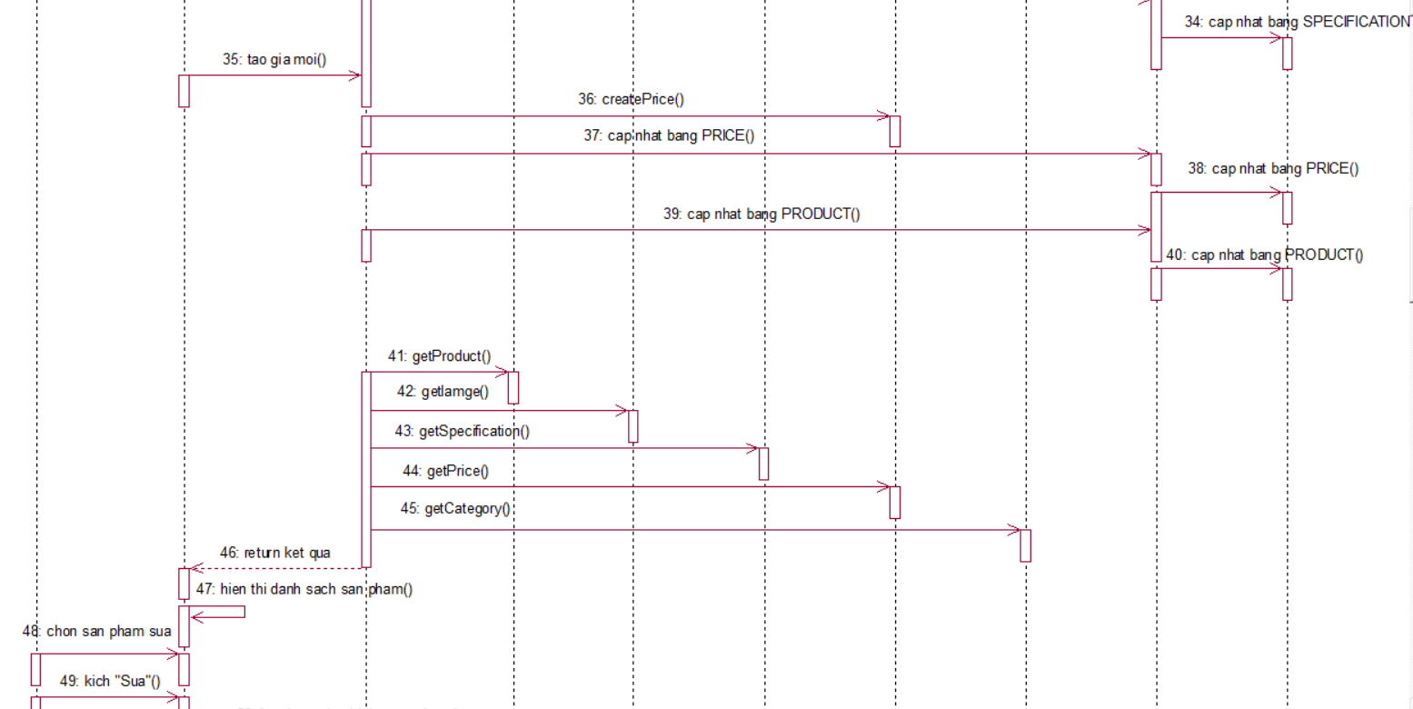

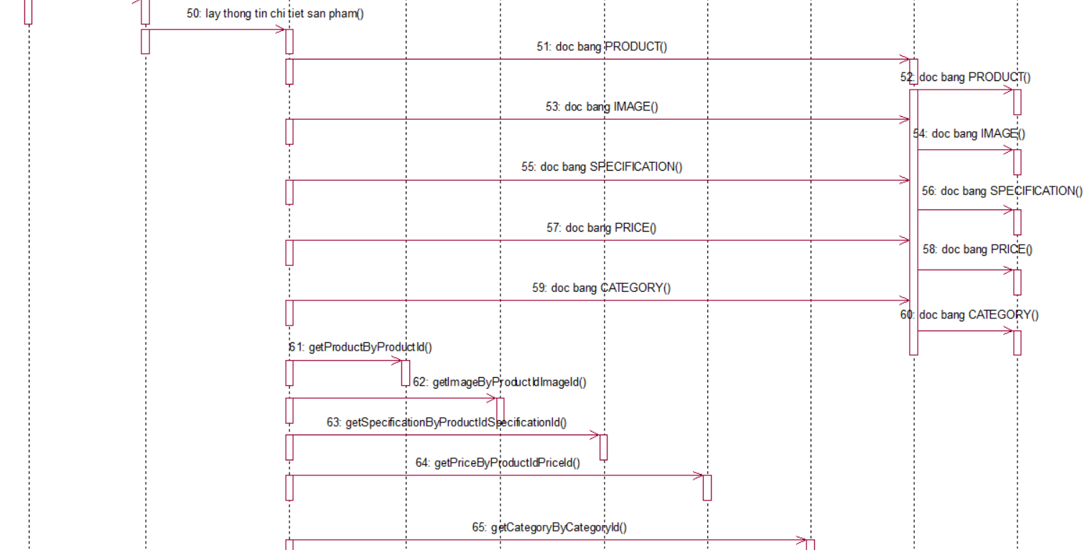

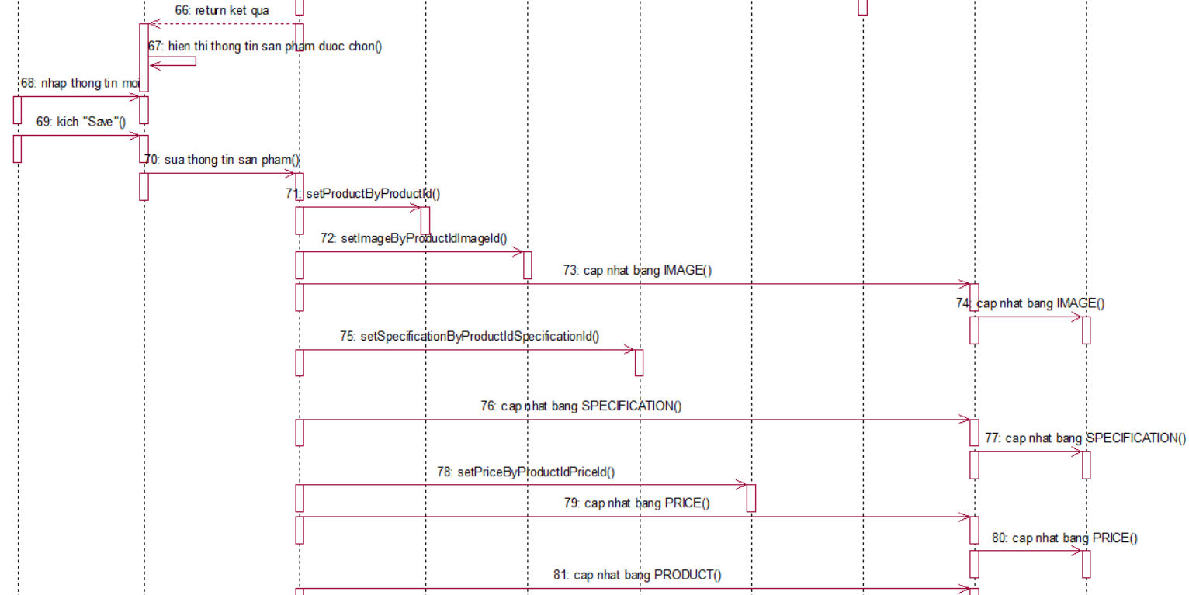

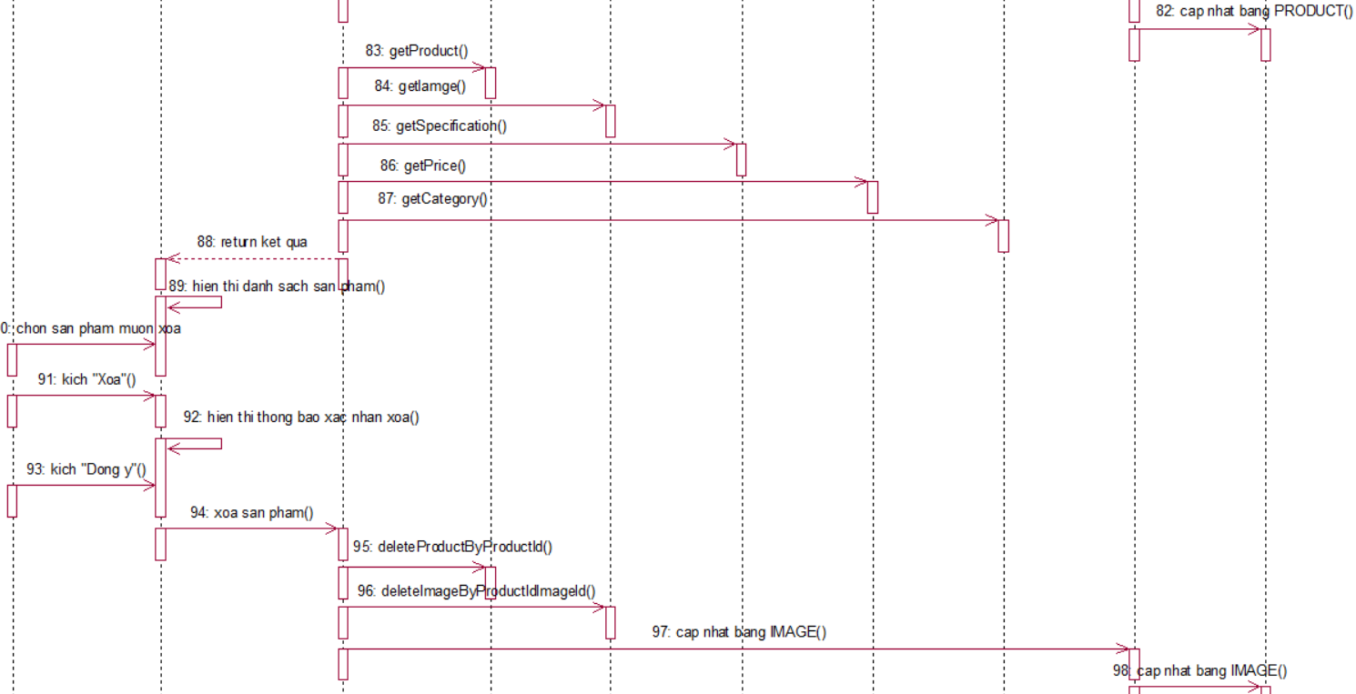

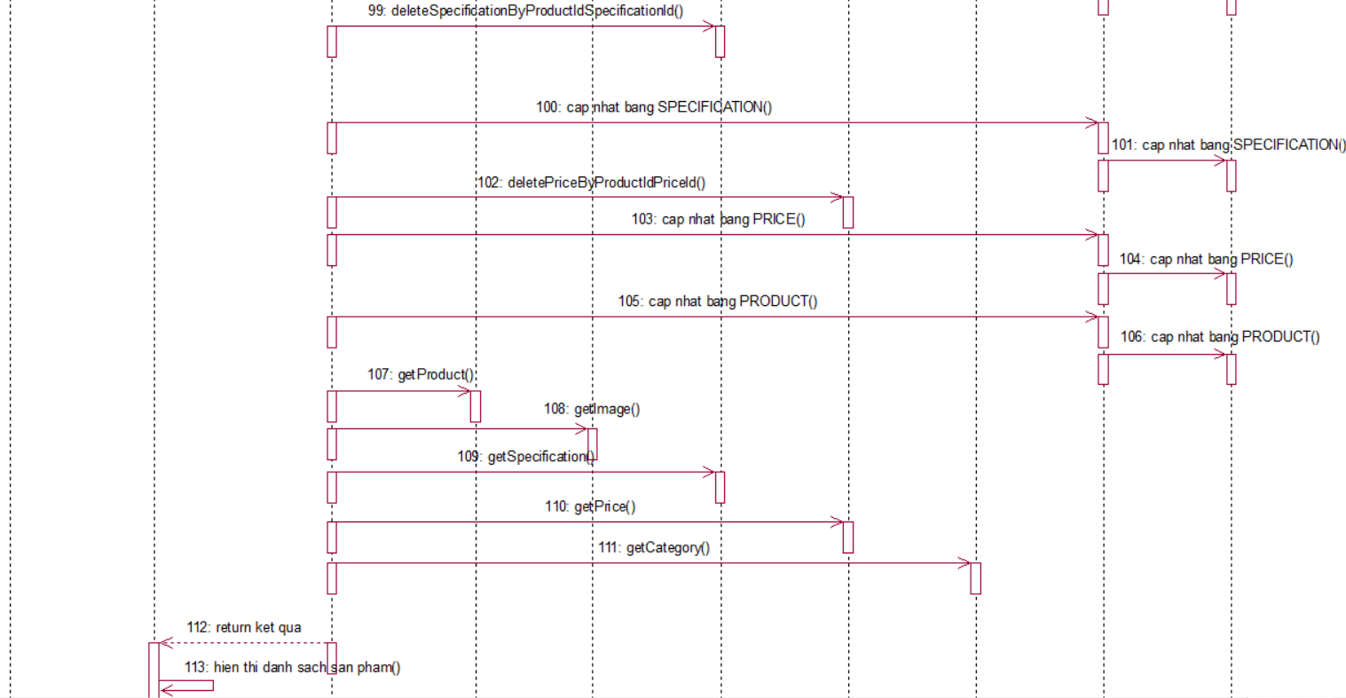

Hình 2. 28 Biểu đồ trình tự use case Quản lý sản phẩm

### Quản lý khách hàng



Hình 2. 29 Biểu đồ lớp use case Quản lý khách hàng



Hình 2. 30 Biểu đồ trình tự use case Quản lý sản phẩm

### Liên hệ



Hình 2. 31 Biểu đồ lớp use case Liên hệ



Hình 2. 32 Biểu đồ trình tự use case Liên hệ

## Kế hoạch triển khai thực hiện

***Bước 1: Xác định khách hàng***

Bước đầu tiên cần làm trong một **bản kế hoạch xây dựng website** là xác định khách hàng. Cửa hàng cần xác định rõ mình phục vụ cho ai, có điều kiện kinh tế ra sao, gu thẩm mỹ thế nào, yêu thích phong cách gì,... để lên kế hoạch thiết kế website sao cho phù hợp.

***Bước 2: Xác định mục đích thiết kế***

Bước thứ hai trong **kế hoạch xây dựng website** là xác định mục tiêu thiết kế web. Website bán hàng sẽ có giao diện, tính năng khác với trang web giới thiệu, tuyển dụng hay chuyên về tin tức. Hoặc cùng thuộc mảng bán hàng, website của một thương hiệu thời trang nữ sẽ khác hẳn với thời trang nam.

Xác định mục đích thiết kế sẽ giúp cửa hàng đề ra kế hoạch sản xuất nội dung. Bởi website có khả năng hỗ trợ tối đa cho cửa hàng trong việc quảng bá hình ảnh công ty, sản phẩm, dịch vụ sẽ cung cấp và tăng khả năng lên top tìm kiếm.

***Bước 3: Xác định đối tượng truy cập vào website***

Cửa hàng cần xác định xem những đối tượng nào sẽ truy cập vào trang web của mình. Sau đó, thông qua phân tích các đặc điểm, xu hướng lựa chọn, sở thích, phong cách,... của khách hàng để lên [ý tưởng xây dựng website](https://bizfly.vn/techblog/bo-tui-8-y-tuong-thiet-ke-web-sang-tao-la-xu-huong-moi-nam-2020.html) trên mọi khía cạnh như màu sắc, logo, nội dung, kế hoạch quảng cáo cho phù hợp.

***Bước 4: Tìm địa chỉ cung cấp tên miền, hosting***

Tìm [mua tên miền](https://bizfly.vn/techblog/mua-ten-mien-o-dau.html) và hosting là thao tác cơ bản cần thực hiện khi lên kế hoạch xây dựng bất cứ website nào. Chúng có ảnh hưởng đến độ nhận diện thương hiệu, ấn tượng khách hàng, khả năng lên top khi tốc độ truy cập, không gian lưu trữ,... của trang web.

***Bước 5: Chuẩn bị đồ họa, hình ảnh cần thiết***

Bên cạnh nội dung dưới dạng text, cửa hàng còn cần chuẩn bị các hình ảnh liên quan khi lên kế hoạch xây dựng website. Số lượng hình ảnh sẽ phụ thuộc vào nội dung của trang web.

Với website bán hàng, hình ảnh cần to, rõ ràng, nên có ảnh thật và video để khách hàng tham khảo; Ngược lại, các trang web giới thiệu sẽ không có quá nhiều yêu cầu về hình ảnh mà chú trọng đến nội dung dạng text nhiều hơn.

***Bước 6: Xây dựng sơ đồ, bố cục website***

Sau khi xác định đối tượng truy cập, bạn cần xây dựng sơ đồ, bố cục cho trang web của mình. Để tránh bị nhầm lẫn, hãy lập sơ đồ cây cho web, bắt đầu từ trang chủ sau đó vẽ đến các trang con.

***Bước 7: Lên kế hoạch thời gian thực hiện***

Trong bước này, cần lập ra kế hoạch lên lịch đăng bài, cập nhật thông tin trên website theo ngày, tuần hoặc tháng. Nên có kế hoạch lâu dài để có chiến lược phát triển nội dung website phù hợp, hiệu quả.

***Bước 8: Chuẩn bị nội dung cho website***

Nội dung là yếu tố quan trọng quyết định đến việc người dùng có quay lại website không và ảnh hưởng trực tiếp đến xếp hạng của trang web trên Google.

Nên xây dựng nội dung website theo từng mục (module), mỗi thư mục sẽ có nội dung tổng quát và nội dung chi tiết. Nội dung tổng quát giúp người đọc hình dung được trong thư mục mình vào đại khái sẽ xuất hiện những thông tin gì. Điều này sẽ giúp các nhà quản trị quản lý website dễ dàng hơn.

# Xây dựng website

## Giao diện quản lý người dùng

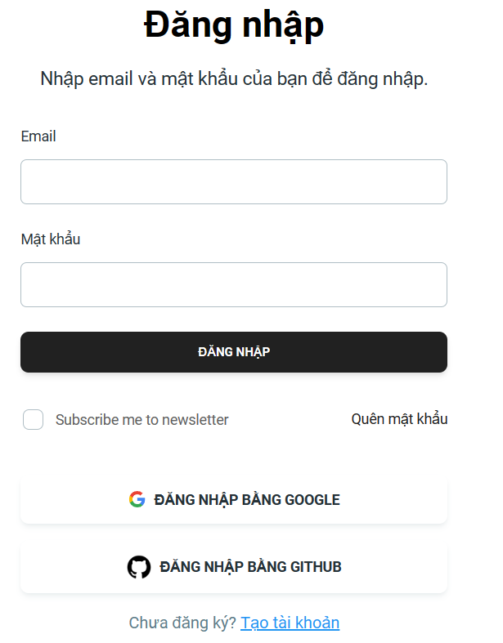

Hình 3. 1 Màn hình đăng nhập

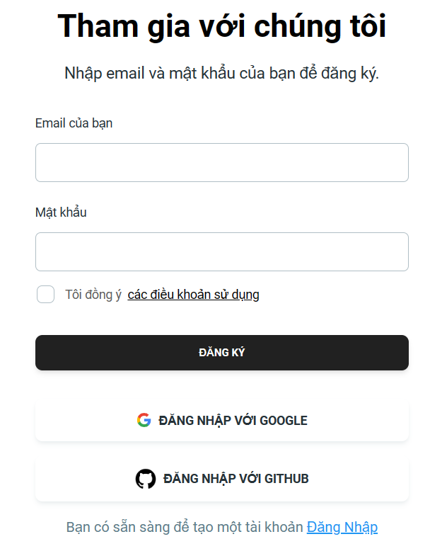

Hình 3. 2 Màn hình đăng ký

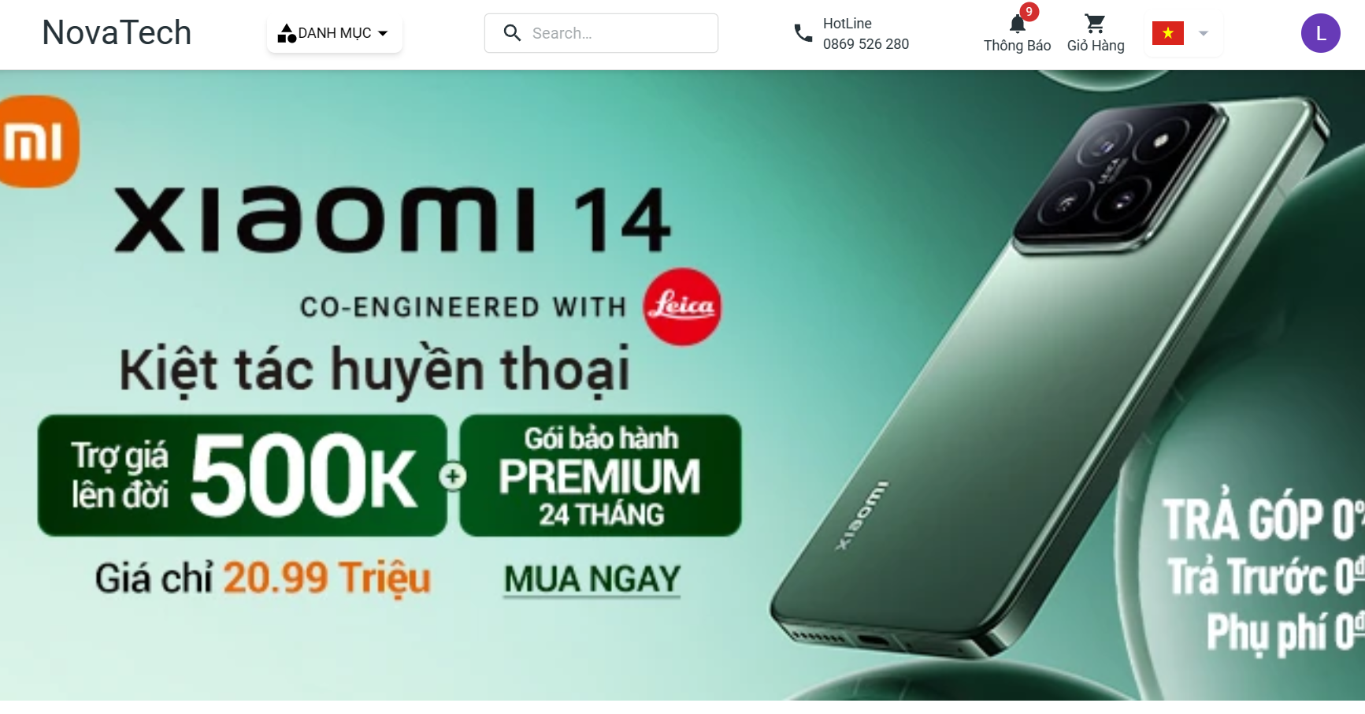

Hình 3. 3 Màn hình trang chủ user

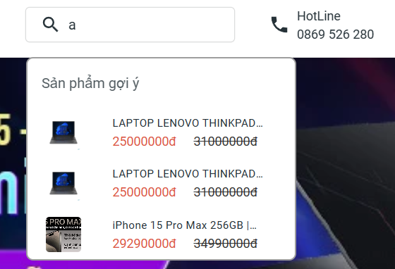

Hình 3. 4 Màn hình tìm kiếm sản phẩm

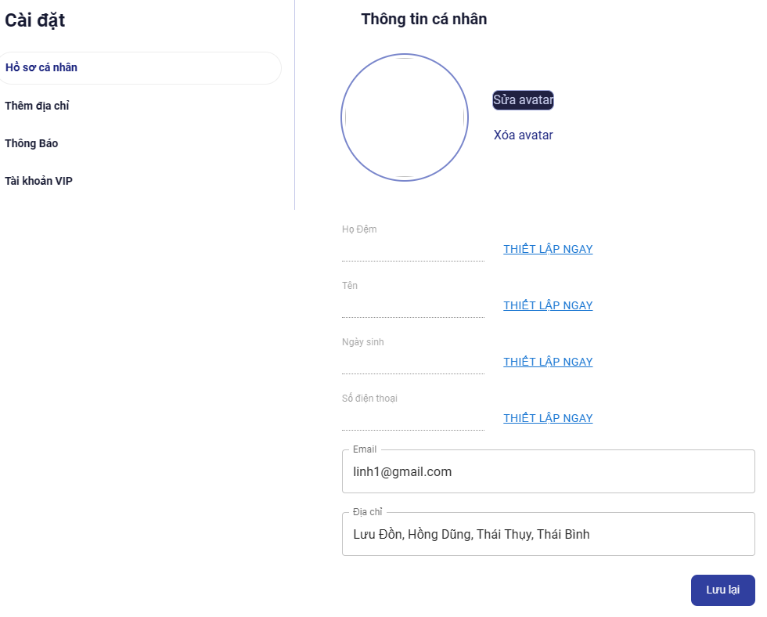

Hình 3. 5 Màn hình thông tin cá nhân

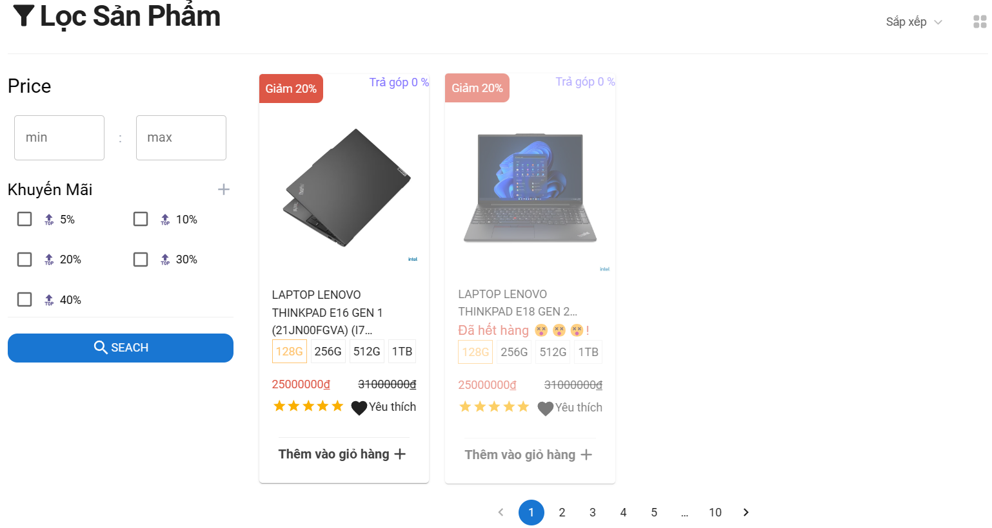

Hình 3. 6 Màn hình xem sản phẩm

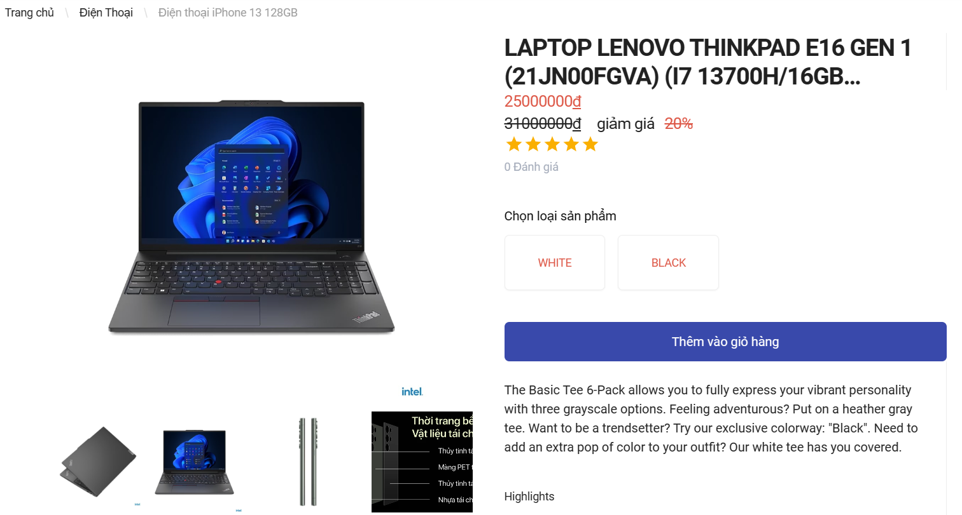

Hình 3. 7 Màn hình chi tiết sản phẩm

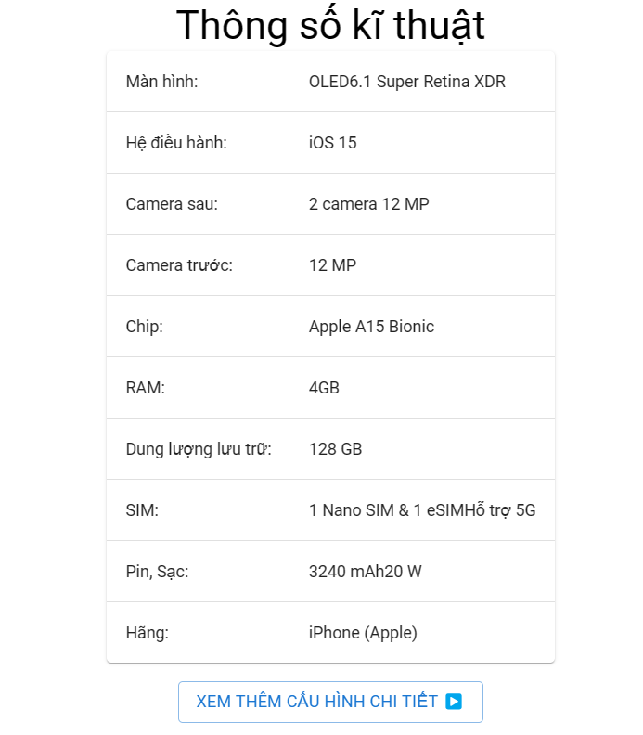

Hình 3. 8 Màn hình thông số sản phẩm

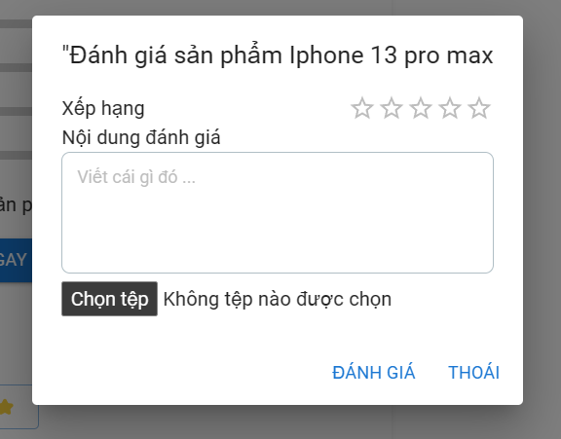

Hình 3. 9 Form đánh giá sản phẩm

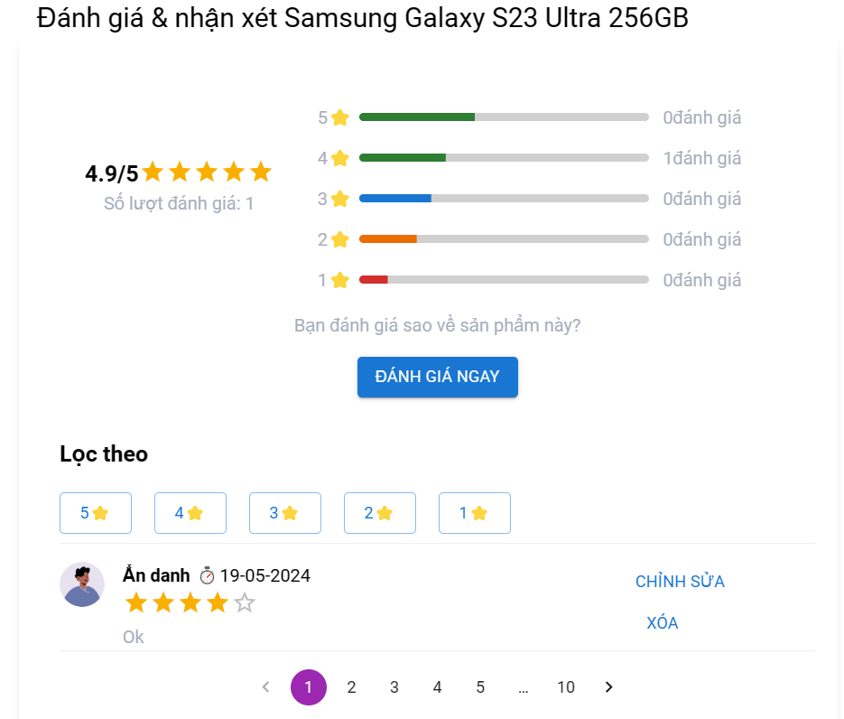

Hình 3. 10 Màn hình đánh giá sản phẩm

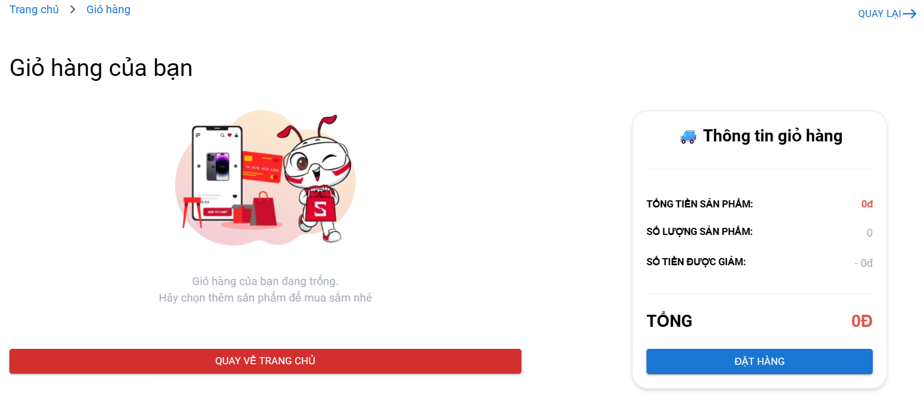

Hình 3. 11 Màn hình giỏ hàng trống

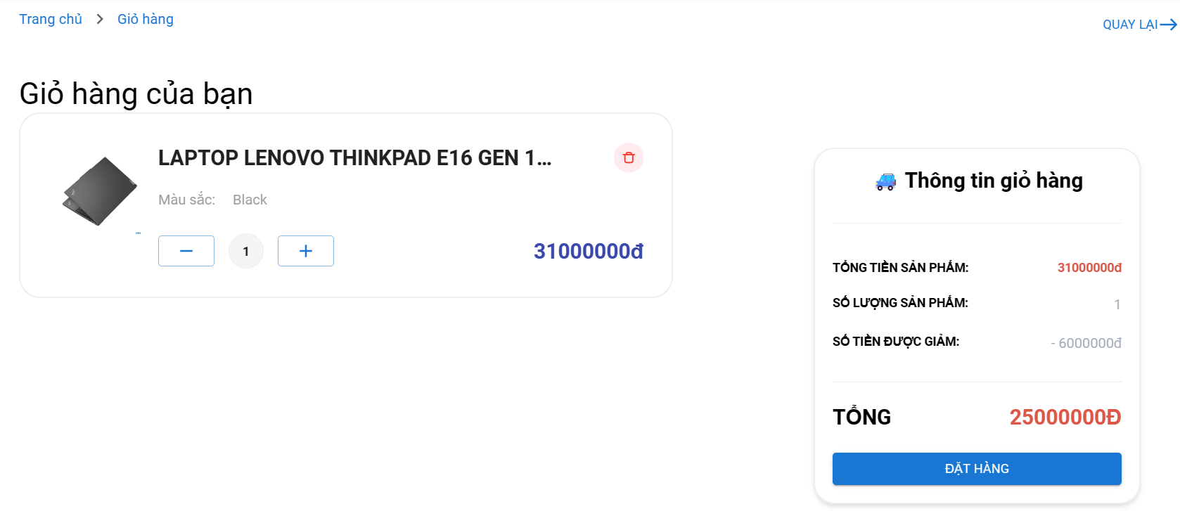

Hình 3. 12 Màn hình giỏ hàng

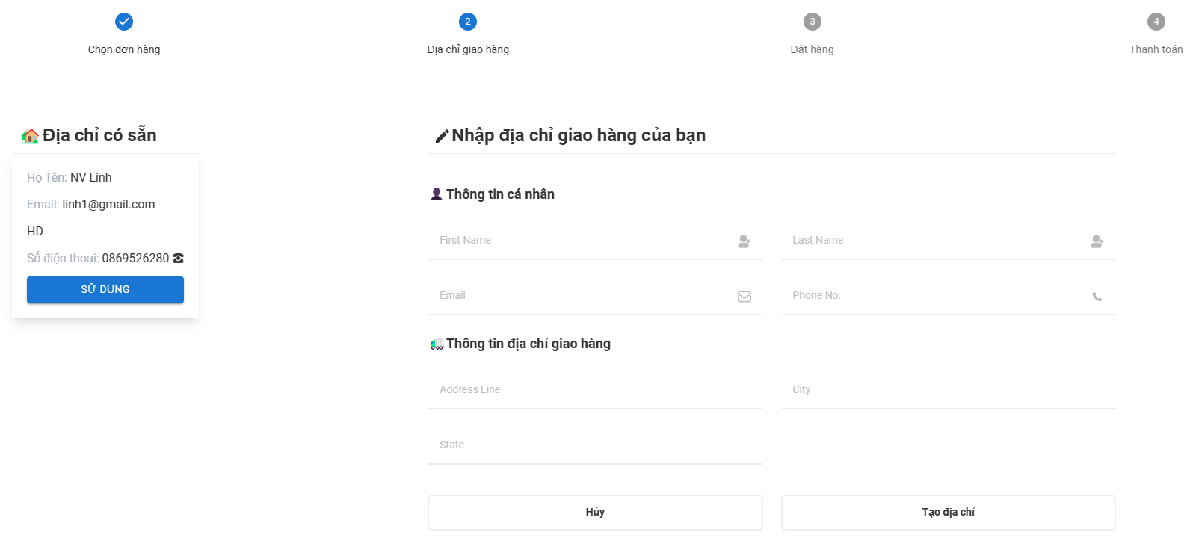

Hình 3. 13 Màn hình địa chỉ giao hàng

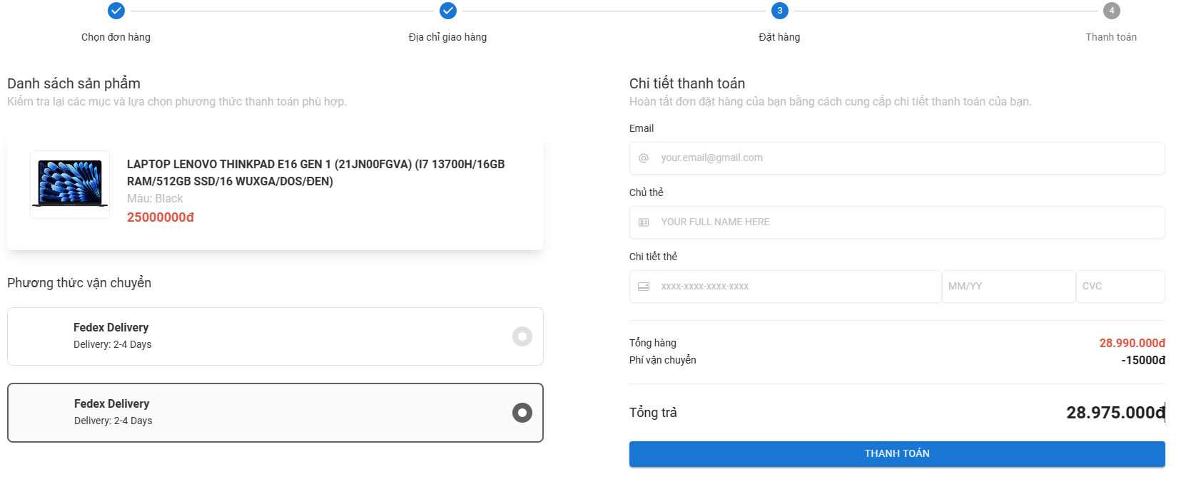

Hình 3. 14 Màn hình thanh toán

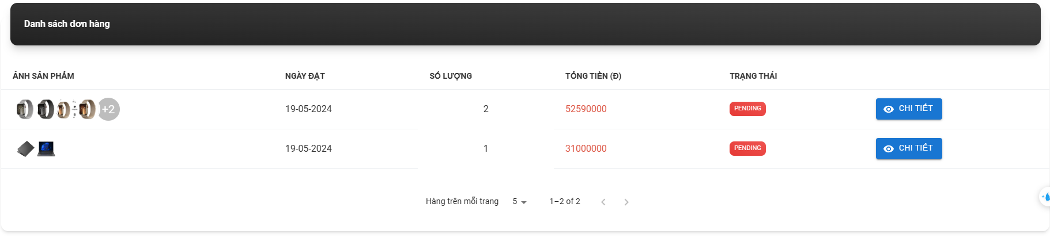

Hình 3. 15 Màn hình danh sách đơn hàng phía user

## Giao diện quản lý admin

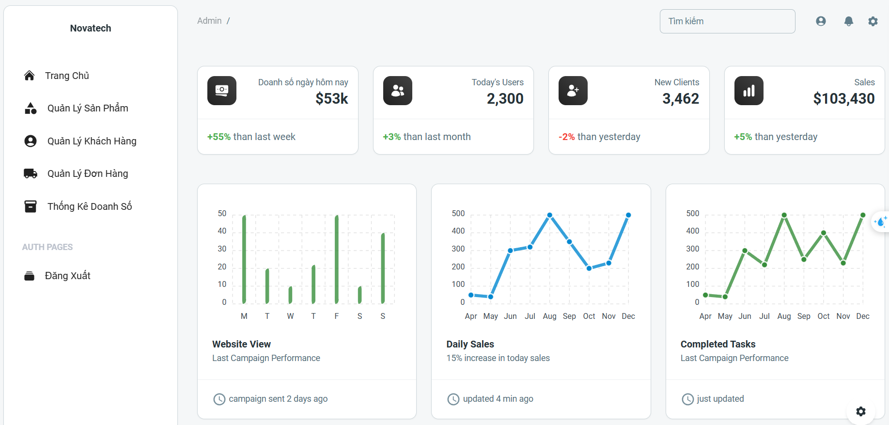

Hình 3. 16 Màn hình trang chủ admin

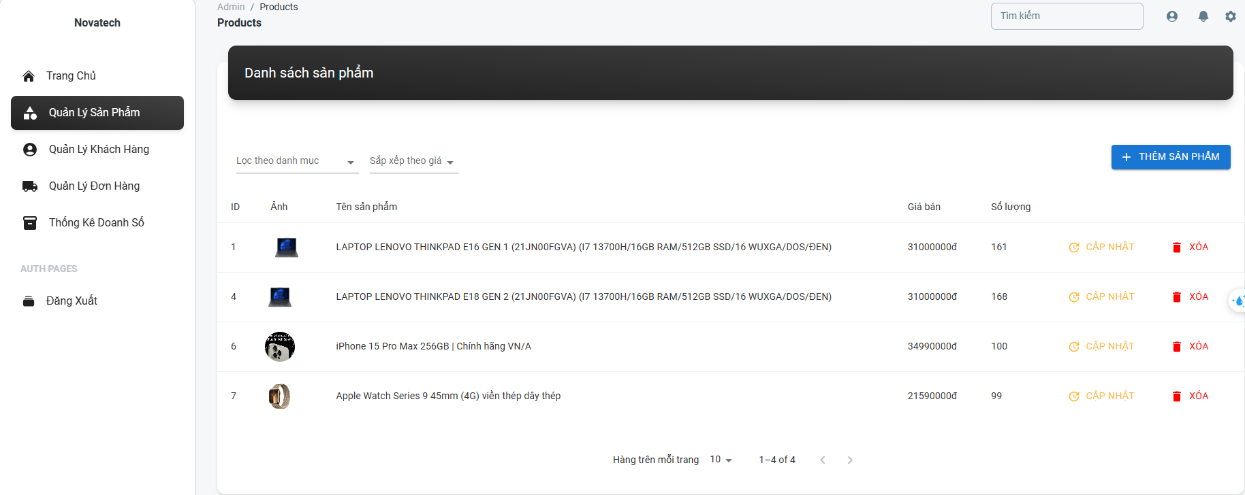

Hình 3. 17 Màn hình quản lý sản phẩm

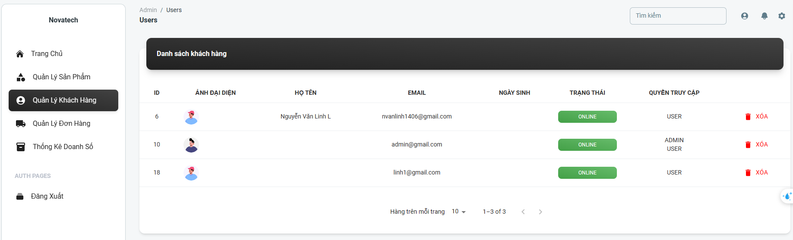

Hình 3. 18 Màn hình quản lý khách hàng

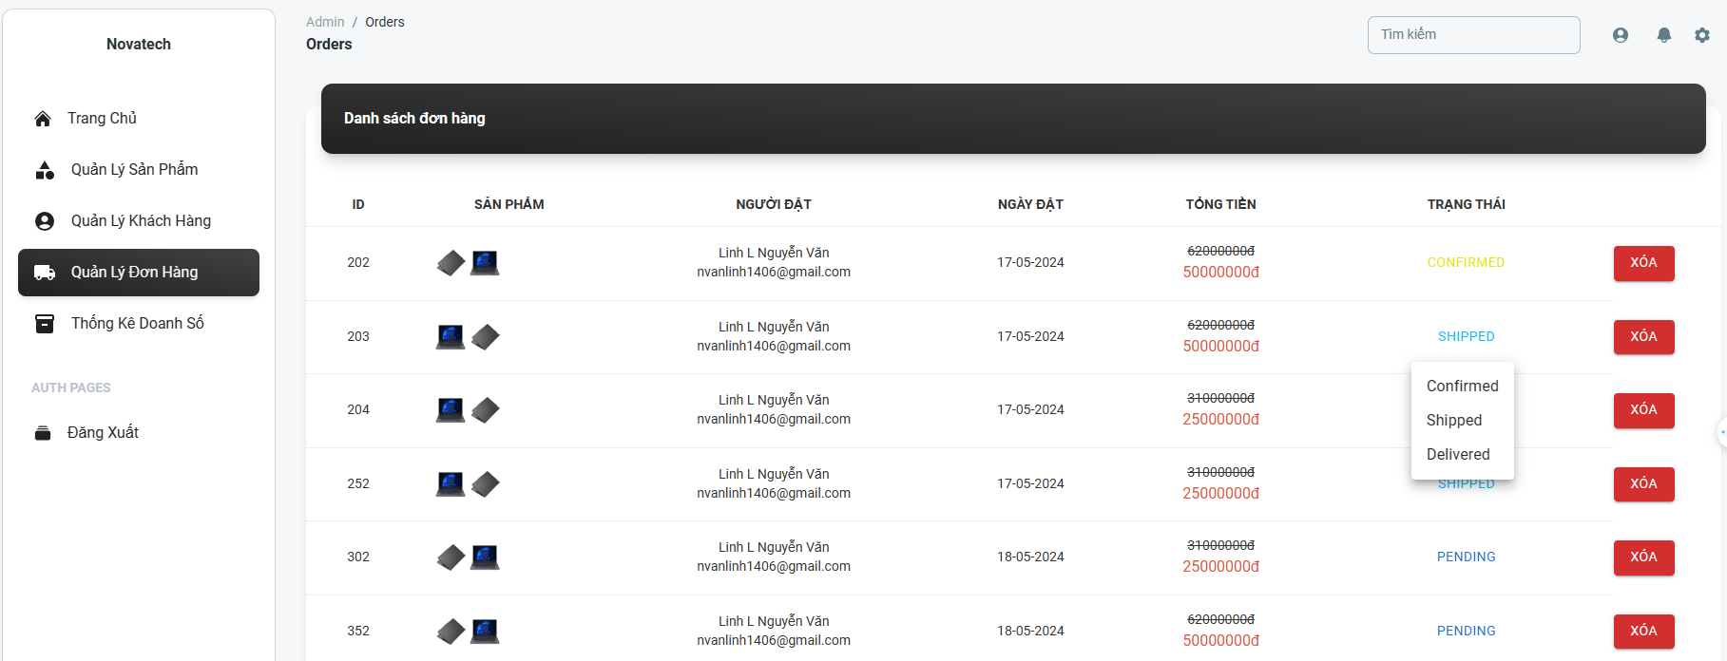

Hình 3. 19 Màn hình quản lý đơn hàng

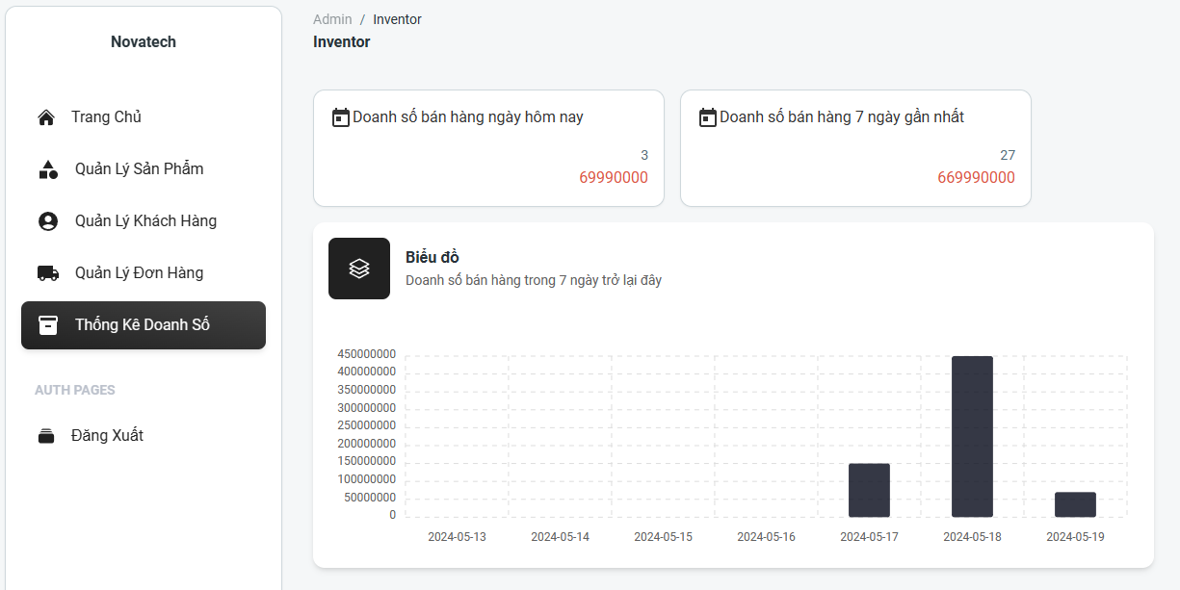

Hình 3. 20 Màn hình thống kê doanh số

## Kiểm thử chức năng của website

### Test case chức năng Đăng nhập

|  |  |  |  |
| --- | --- | --- | --- |
| **TC** | **Các bước thực hiện** | **Kết quả dự kiến** | **Kết quả đạt được** |
| 1 | 1. Bỏ trống tài khoản  2. Bỏ trống mật khẩu  3. Bấm đăng nhập | Thông báo lỗi | Như mong muốn |
| 2 | 1. Nhập tài khoản sai  2. Nhập mật khẩu đúng  3. Bấm đăng nhập | Thông báo lỗi | Như mong muốn |
| 3 | 1. Nhập tài khoản đúng  2. Nhập mật khẩu sai  3. Bấm đăng nhập | Thông báo lỗi | Như mong muốn |

Bảng 3. 1 Test case chức năng Đăng nhập

### Test case chức năng Đăng ký

|  |  |  |  |
| --- | --- | --- | --- |
| **TC** | **Các bước thực hiện** | **Kết quả dự kiến** | **Kết quả đạt được** |
| 1 | 1. Bỏ trống tất cả thông tin  3. Bấm đăng ký | Thông báo lỗi | Như mong muốn |
| 2 | 1. Nhập đủ thông tin  2. Nhập định dạng sai email  3. Nhập định dạng sai mật khẩu  4. Nhập sai định dạng số điện thoại  5. Bấm đăng ký | Thông báo lỗi sai định dạng email, mật khẩu, số điện thoại | Như mong muốn |
| 3 | 1. Nhập đủ , đúng định dạng các thông tin  2. Nhập lại mật khẩu khác với mật khẩu  3. Bấm đăng ký | Thông báo lỗi mật khẩu nhập lại không khớp | Như mong muốn |
| 4 | 1. Nhập đủ và đúng định dạng các thông tin  2. Nhập đúng tài khoản nhưng đã tồn tại.  3. Bấm đăng ký | Thông báo tài khoản đã tồn tại | Như mong muốn |
| 5 | 1. Nhập đủ và đúng định dạng các thông tin  2. Nhập email đúng nhưng đã tồn tại  3. Bấm đăng ký | Thông báo email đã tồn tại | Như mong muốn |
| 6 | Nhập đúng tất cả. Bấm đăng ký | Đăng ký thành công | Như mong muốn |

Bảng 3. 2 Test case chức năng Đăng ký

### Test case chức năng Quản lý giỏ hàng

|  |  |  |  |
| --- | --- | --- | --- |
| **TC** | **Các bược thực hiện** | **Kết quả dự kiến** | **Kết quả đạt được** |
| 1 | 1. Chọn số lượng sản phẩm nhỏ hơn 1 hoặc lớn hơn số lượng có  3. Bấm thêm giỏ hàng | Ẩn nút tăng giảm tương ứng | Như mong muốn |
| 2 | 1. Bấm thêm giỏ hàng | Thêm thành công | Như mong muốn |

Bảng 3. 3: Test case chức năng Quản lý giỏ hàng

### Test case chức năng Đặt hàng

|  |  |  |  |
| --- | --- | --- | --- |
| **TC** | **Các bước thực hiện** | **Kết quả dự kiến** | **Kết quả đạt được** |
| 1 | 1. Bỏ trống tất cả thông tin  3. Bấm đặt hàng | Thông báo lỗi | Như mong muốn |
| 2 | 1. Nhập đủ thông tin  2. Nhập định dạng sai email  3. Nhập sai định dạng số điện thoại  4. Bấm đặt hàng | Thông báo lỗi sai định dạng email, số điện thoại | Như mong muốn |
| 3 | Nhập đúng tất cả. Bấm đặt hàng | Đặt hàng thành công, giỏ hàng trống | Như mong muốn |

Bảng 3. 4 Test case chức năng Đặt hàng

### Test case Quản lý sản phẩm

|  |  |  |  |
| --- | --- | --- | --- |
| **TC** | **Các bước thực hiện** | **Kết quả dự kiến** | **Kết quả đạt được** |
| 1 | 1.Bấm nút “Thêm”  2. Nhập đầy đủ thông tin sản phẩm  3. Bấm nút ‘Xác nhận” | Thêm thành công | Như mong muốn |
| 2 | 1. Bấm nút “Sửa”  2.Nhập đầy đủ thông tin sản phẩm  2.Bấm nút “Xác nhận” | Sửa thành công | Như mong muốn |
| 3 | Bấm nút “Xóa” | Xóa thành công | Như mong muốn |

Bảng 3. 5 Test case chức năng Quản lý sản phẩm

### Test case chức năng Quản lý đơn hàng

|  |  |  |  |  |
| --- | --- | --- | --- | --- |
| **TC** |  | **Các bước thực hiện** | **Kết quả dự kiến** | **Kết quả đạt được** |
| 1 | Lọc trạng thái | 1.Chọn trạng thái sản phẩm | Hiển thị danh sách sản phẩm theo trạng thái hiện tại | Như mong muốn |
| 2 | Xóa đơn hàng | 1.Bấm nút “Xóa” | Xóa thành công | Như mong muốn |
| 3 | Sửa trạng thái | 1.Bấm sửa trạng thái  2.Chọn trạng thái | Sửa trạng thái  thành công | Như mong muốn |

Bảng 3. 6 Test case chức năng Quản lý đơn hàng

### Test case chức năng Quản lý khách hàng

|  |  |  |  |
| --- | --- | --- | --- |
| **TC** | **Các bước thực hiện** | **Kết quả dự kiến** | **Kết quả đạt được** |
| 1 | 1.Bấm nút “Xóa” | Xóa thành công | Như mong muốn |

Bảng 3. 7 Test case chức năng Quản lý khách hàng

### Test case chức năng Sửa thông tin cá nhân

|  |  |  |  |
| --- | --- | --- | --- |
| **TC** | **Các bước thực hiện** | **Kết quả dự kiến** | **Kết quả đạt được** |
| 1 | 1. Bấm nút “Thiết lập ngay”  2.Nhập thông tin cá nhân  3.Bấm nút “Cập nhật thông tin” | Sửa thành công | Như mong muốn |

Bảng 3. 8 Test case chức năng Sửa thông tin cá nhân

# Kết luận

Bài báo cáo thực hiện nhằm mục đích giúp cho em được tiếp cận và hiểu rõ hơn về một hệ thống bán hàng được xây dựng bằng React, Spring Boot. Trong quá trình thực hiện đề tài, em đã đạt được những kết quả như sau:

### Về mặt kiến thức:

* + Em đã nắm được kiến thức cơ bản về Lập trình web bằng React, Spring Boot
  + Giúp em biết cách vận dụng các công cụ để thực hiện như VSCode, MySQL, Spring Security, Spring Boot, Tailwind, MUI React… và các kiến thức đã học được trên lớp vào bài tập lớn.
  + Được ôn tập lại các kiến thức đã học ở kỳ trước như: phân tích và đặc tả yêu cầu phần mềm, cách thiết kế phần mềm, HTML, CSS…
  + Bài tập lớn giúp áp dụng và ôn lại các kiến thức về thiết kế giao diện người dùng sao cho thân thiện, hợp lý, dễ sử dụng và thao tác dễ dàng cho khách hàng và người sử dụng,
  + Giúp em hiểu hơn về hệ thống phần mềm bán hàng thông qua đặc tả yêu cầu phần mềm của bài toán.

### Về mặt kỹ năng:

* + Kỹ năng làm việc độc lập: cho phép em hoàn thành công việc của họ một cách độc lập và không cần đến sự giám sát, hỗ trợ trực tiếp của người khác.
  + Kỹ năng xác định mục tiêu: Mục tiêu của bài tập lớn là đưa ra được website bán sản phẩm công nghệ bằng React, Spring Boot. Xác định mục tiêu giúp em dễ dàng vạch ra những bước để thực hiện nó.
  + Kỹ năng học hỏi: em cần phải học được cách học hỏi từ google, youtube. Tập trung lắng nghe và lắng nghe có chọn lọc giúp em tìm ra được những ý kiến phù hợp nhất để hoàn thiện bài tập lớn một cách tốt nhất.
  + Kỹ năng thiết kế: em được đóng vai là một lập trình viên, phải phân tích và tìm hiểu những nội dung liên quan đến bài tập lớn. Em phải phân tích một website bán hàng bao gồm những gì, việc thiết kế giao diện cũng phải thân thiện và dễ dàng sử dụng cho người dùng nó.
  + Kỹ năng tìm kiếm thông tin: trong thời đại thông tin phát triển của internet, việc tìm kiếm cũng trở nên dễ dàng hơn.
  + Kỹ năng phân tích: phân tích và đặc tả yêu cầu của phần mềm là một kỹ năng không thể thiếu trong một bài tập lớn về phần mềm. Nó giúp em đưa ra được các chức năng hiệu năng của phần mềm, giao diện của phần mềm để làm thỏa mãn được mong muốn của người dùng.

### Bài học kinh nghiệm

#### Kinh nghiệm khi làm bài tập lớn:

* + - * Cần phải trau dồi, học hỏi thêm kiến thức về Lập trình web bằng React, Spring Boot.
      * Nghiên cứu sâu và nhiều hơn về các phần mềm bán hàng nên có để hoàn thiện bài tập lớn tốt hơn nữa.
      * Cần mở rộng thêm các hướng giải quyết vấn đề cho bài toán và tham khảo những nguồn tài liệu tiếng anh để việc nghiên cứu bài tập lớn được tốt hơn.
      * Nâng cao tính tự giác và trách nhiệm

#### Bài học rút ra:

* + - * Để làm tốt công việc của bài tập lớn điều cần không chỉ là kiến thức lý thuyết mà cần phải có kinh nghiệm thực tế. Kinh nghiệm thực tế ở đây không chỉ đơn giản là kinh nghiệm về ngành em theo học. Mà cần phải có thêm kinh nghiệm về các kỹ năng mềm như: kỹ năng giao tiếp, kỹ năng làm việc độc lập… Đối chiếu giữa lý thuyết được học khi ở trên ghế nhà trường và thực tế bên ngoài, giúp em củng cố kiến thức của bản thân, có cái nhìn sâu rộng hơn về chuyên ngành em đang theo học.
      * Mỗi bài tập lớn không chỉ đòi hỏi kỹ năng lý thuyết. Khi làm đồ án em nhận thấy việc làm sao vận dụng được các kiến thức đã học vào đồ án để đem lại giá trị thực tế mới là quan trọng. Chính vì vậy em cần phải nỗ lực học tập tốt hơn nữa những kiến thức khi vẫn còn ở trên ghế nhà trường. Không ngừng nâng cao kiến thức về chuyên ngành công nghệ thông tin mà còn phải bổ sung thêm các kinh nghiệm thực tế để thành công hơn trong tương lai.
      * Tinh thần chủ động và tự tin chính là bài học kinh nghiệm mà em cần học hỏi trong khi làm bài tập lớn. Luôn phải chủ động tìm hiểu các thông tin và giải quyết bài toán độc lập.
      * Sau khi thực hiện xong bài tập lớn em đã rút ra cho mình nhiều kinh nghiệm hơn về việc phân tích và đặc tả yêu cầu phần mềm, từ đó tạo cơ sở dữ liệu, hiển thị những thông tin cần thiết lên màn hình.
      * Qua bài tập lớn cũng giúp em bổ sung được cho bản thân mình những kinh nghiệm quý báu về việc tìm kiếm thông tin, tài liệu trên mạng để hoàn thành đề tài này.

### Nhận xét:

#### Thuận lợi:

* + Đã cố gắng trình bày bài tập lớn một cách khoa học và có hệ thống những kiến thức hiểu biết của bản thân, tham khảo các tài liệu về các vấn đề có liên quan đến nội dung tìm hiểu, nghiên cứu.
  + Cố gắng bám sát yêu cầu đề ra trước đó và làm theo sự hướng dẫn của cô Lê Thị Thủy nhưng đồ án được làm trong thời gian ngắn nên không thể tránh khỏi sự thiếu sót, rất mong sự đóng góp ý kiến của cô để đồ án được hoàn thiện tốt hơn.

#### Khó khăn:

* + Vấn đề bảo mật chưa cao
  + Chưa được thử nghiệm trên mạng diện rộng.
  + Báo cáo bài tập lớn chưa đạt thẩm mỹ cao, phong cách hành văn còn lủng củng, còn nhiều vấn đề chưa chính xác cần khắc phục trong quá trình phát triển, nâng cấp phần mềm giai đoạn sau.
  + Tài liệu tìm kiếm còn nhiều hạn chế, chưa tìm kiếm được một số nội dung liên quan đến đồ án.
  + Cần trau dồi thêm nhiều kiến thức liên quan để hoàn thiện đồ án tốt hơn.

### Hướng phát triển đề tài:

Để chương trình được phát triển hơn trong tương lai em cần tiếp tục cố gắng trau dồi kiến thức của bản thân và hoàn thiện đồ án tốt hơn.

Hy vọng trong thời gian sắp tới với sự trau dồi thêm kiến thức sẽ có thể hoàn thiện được những thiếu sót để website có thể tốt hơn nữa. Bổ sung và điều chỉnh thêm một số tính năng để ứng dụng ngày càng hoạt động có hiệu quả hơn.

Xây dựng website bán sản phẩm công nghệ là một bài toán có tiềm năng trong quá trình hội nhập, để phát triển thành một hệ thống hoàn chỉnh và có thể đưa ứng dụng vào thực tế một cách rộng rãi chương trình cần có:

* Cải tiến, hoàn hiện một số chức năng chưa hoàn chỉnh trong chương trình.
* Xử lý vấn đề bảo mật dữ liệu.
* Phát triển thành một trang web nhằm giúp các nhà quản lý có cơ hội thúc đẩy sự phát triển doanh nghiệp và quản lý công việc của mình trực tiếp trên mạng nhằm phục vụ người quản lý một cách nhanh chóng và thuận lợi

# Tài liệu tham khảo

Tài liệu tham khảo:

[1]Vũ Thị Dương, Phùng Đức Hòa, Nguyễn Thị Hương Lan (2016), Giáo trình Phân tích thiết kế hướng đối tượng, NXB Khoa học và Kỹ thuật.

[2]Nguyễn Thị Thanh Huyền, Ngô Thị Bích Thúy - Trường Đại học Công nghiệp Hà Nội, Giáo trình cơ sở dữ liệu, NXB H.Giáo dục Việt Nam 2011

Link tài liệu tham khảo:

[1] <https://spring.io>

[2] <https://react.dev>

[3] <https://tailwindcss.com>

[4] <https://mui.com>

Link sách tham khảo:

[1] Dinesh Rajput, Master spring boot 2.0, 2018

[2] Stoyan Stefanov, React: Up & Running, 2nd Edition, 2021

[3] Ivaylo Gerchev, Tailwind CSS, 2022